
Université de science et de la technologie, Houari Boumediene
Faculté de génie mécanique& génie des procédés
Département thermo-énergétique

Mémoire de fin d'étude
Pour l'obtention du Diplôme
Master Académique en Génie Mécanique

Option : Energétique

Intitulé
Implémentation de la méthode des réseaux de neurones pour l’étude de l'évaporation d’une goutte sessile

Présenté par
Ouadfel loubna et Sahraoui rahma

Proposé et encadré par
Salah CHIKH

Promotion : Septembre 2021
Remerciements

Tout d'abord, je remercie Dieu de nous avoir donné la force et les moyens de mener à bien ce travail de thèse.
Tout d'abord, je tiens à exprimer notre gratitude à notre directeur de thèse, le professeur Salah Chikh, pour cette belle aventure qu'a été notre thèse, pour toutes les opportunités que vous nous avez fournies au cours de la recherche.
Monsieur Salah Chikh, nous avons pu découvrir avec vous ce qu'est vraiment la recherche, vous avez su nous transmettre votre enthousiasme, votre curiosité et votre passion. Nous avons eu l'occasion de travailler sur un sujet très riche et intéressant, et cela nous a fait un compte-gouttes d'eau.
Nous vous remercions pour votre patience, votre présence, et nous vous remercions de nous avoir fait confiance dans ce projet, même dans les moments les plus difficiles, et de nous avoir soutenus jusqu'au bout. Merci en grande partie à la réussite de ce projet.
Nous remercions nos familles qui nous ont soutenus dans cette aventure. Mes mères Celui qui nous a beaucoup soutenus, elles nous écoutent toujours et sont les plus grandes facteurs de motivation. Nos Pères, sans vous nous ne serions pas allés aussi loin. Vous nous encouragez toujours à l'avenir, vous nous avez appris à ne jamais abandonner… « Le succès est une fierté aux yeux des gens qu'on aime ».

Résumé

Au cours de ces dernières années la base du domaine de l’intelligence artificielle c’est les réseaux de neurones, les ingénieurs utilisent cette technique pour pouvoir faire prédictions à partir d’un ensemble de données. Le projet présent dans ce mémoire est une combinaison de deux approches, les réseaux de neurones artificiels et le mettre en pratique dans l’étude d’évaporation d’une goutte sessile. Analyse par les composantes principales a été effectuée, permettent le développement d’un modelé réseau de neurone qui donne une prévision plus précise. La perception multicouche à rétropropagation a été utilisée. On présente tout d’abord une analyse sur l’application des réseaux de neurones artificiels dans l’ingénierie, suivi par les généralités sur la structure de réseau et l’apprentissage, ainsi que l’étude d’évaporation d’une goutte d’eau sur une surface plane par l’application des réseaux de neurone artificiels par appliquant la méthode FEM ( méthode des éléments finis) à Calculer la distribution de la concentration de vapeur au-dessus de la goutte. Nous avons déclaré tous les entrées (inputs) et les sorties (outputs) donnés par l'expérience, et déterminer les poids synaptiques possibles pour obtenir de meilleurs résultats, par la suite exprimer les attentes des résultats d'autres situations d’évaporation de goutte sessile.

Abstract

In recent years the basis of the field of artificial intelligence is neural networks, engineers use this technique to be able to make predictions from a set of data. The project presented in this thesis is a combination of two approaches, artificial neural networks and putting it into practice in the study of the evaporation of a sessile droplet. Principal component analysis we performed; allow the development of a modeled neural network that gives a more accurate prediction. Multilayer back propagation perception we used. We first present an analysis on the application of artificial neural networks in engineering, followed by generalities on network structure and learning. as well as the study of evaporation of a drop of water on a flat surface by applying artificial neural networks by applying the FEM method (finite element method) to calculate the distribution of the vapor concentration above the droplet. We have declared all the inputs and outputs given by the experiment, and we determine the possible synaptic weights to obtain better results, and then express the expectations of the results of other gout evaporation situations sessile.

الملخص

في السنوات الأخيرة، كان أساس مجال الذكاء الاصطناعي هو الشبكات العصبية، ويستخدم المهندسون هذه التقنية ليكونوا قادرين على عمل تنبؤات من مجموعة من البيانات. المشروع المقدم في هذه الأطروحة هو مزيج من نهجين، الشبكات العصبية الاصطناعية ووضعها موضع التنفيذ في دراسة تبخر القطرة اللاطئة. تم إجراء تحليل المكون الرئيسي، مما يسمح بتطوير شبكة عصبية نموذجية تعطي تنبؤًا أكثر دقة. تم استخدام تصور back propagation متعدد الطبقات. نقدم أولاً تحليلًا لتطبيق الشبكات العصبية الاصطناعية في الهندسة، متبوعًا بعموميات حول بنية الشبكة والتعلم، وكذلك دراسة تبخر قطرة ماء على سطح مستوٍ من خلال تطبيق الشبكات العصبية الاصطناعية عن طريق تطبيق طريقة FEM. (طريقة العناصر المحدودة) لحساب توزيع تركيز البخار فوق القطرة. لقد أعلنا جميع المدخلات والمخرجات التي قدمتها التجربة، وحددنا الأوزان الشبكية الممكنة للحصول على نتائج أفضل، ثم نعبر عن توقعات نتائج حالات تبخر النقرس الأخر.

Nomenclature
α Diffusivité thermique du matériau, m²/s
η Viscosité dynamique, Pas.
γ Tension de surface, N/m
∞ Loin de la goutte
λ Conductivité thermique, W/m/K
μg Micropesanteur ou microgravité
ν Viscosité cinématique, m²/s
Ρ Densité, Kg/m³
τ_{diff} Temps de diffusion, s
θ Angle de contact, º
Bo Nombre de Bond statique
cx Concentration (vapeur, matière dissoute), Kg/m³
D Coefficient de diffusion, m²/s
h Hauteur de la goutte, m
J Flux (évaporation, diffusion, dissolution), Kg/m²/s
L Longueur caractéristique, m
Lc Longueur capillaire, m
Lv Enthalpie de vaporisation, J/Kg
LV A l’interface liquide-vapeur
m Masse, Kg
Ma Nombre de Marangoni
P Pression, Pa
R Rayon de contact d’une goutte sur un substrat (calotte sphérique), m
r Rayon d’une goutte sphérique, m
S Solubilité du matériau, mol/L
g Niveau de gravite, m/s²
T Température, K
t Temps, s
Tf Temps final de l’évaporation, s
V Volume, m³

Indices

Dep Dépose
Diff Diffusion
Diss Dissolution ou dissout
evap Evaporation
Amb Ambiante
Sat Sature
SL A l’interface solide-liquide
SV A l’interface solide-vapeur

Liste des figures

Figure 1.1 modélisation du neurone biologique.
Figure 1.2 Représentation d’un neurone formel.
Figure 1.3Réseau de neurones avec rétroaction.
Figure 1.4 schéma de d'un réseau de neurones non bouclé (Perceptron multicouches).
Figure 1.5 Structure d'un neurone artificiel ou neurone formel. Le neurone calcule la somme de ses entrées x, pondérée par les poids w, puis cette valeur passe à travers la fonction d'activation phi pour produire sa sortie o.
Figure 1.6 Une œuvre de l'artiste Joseph Ayerle, montrant le visage de l'actrice Ornella Muti, calculée par un réseau neuronal artificiel. Ce réseau a reçu un apprentissage de façon à «peindre» à la façon de l'artiste Raphaël.
Figure 2.1 Calcul paramétré à l’aide d’ABAQUS
Figure 2.2 Structure d’un réseau MLP programmé
Figure 2.3 Boîte de construction de programme RNA
Figure 2.4 Illustration de la descente du gradient utilisé dans notre programme
Figure 2.5 Processus d’apprentissage
Figure 2.6 Illustration du phénomène de sur-apprentissage
Figure 2.7 Validation du modèle RNA avec des fonctions analytiques à une seule variable
Figure 2.8 Validation du modèle RNA avec des fonctions analytiques à plusieurs variables
Figure 2.9Comparaison de la réponse simulée par PONN pour différents nombres d’epochs
Figure 2.10 Influence de nombre de neurones cachés sur l’erreur quadratique moyenne
Figure 2.11 Effet du coefficient α sur la réponse
Figure 2.12 Effet du coefficient αsur l’erreur quadratique moyenne
Figure 2.13 Modèle schématique de la frappe de la balle sur la raquette.
Figure 2.14 Réaction de la raquette en fonction du temps
Figure 2.15 Structure du modèle RNA conçu.
Figure 2.16 La moyenne de l’erreur quadratique RMSE en fonction de nombre d’epochs.
Figure 3.17 Capture d'image d'une goutte d'eau déposée sur une lame de verre au tensiomètre DSA 100. b) Schéma d'une goutte avec mise en évidence de la ligne triple et des composantes de tension de surface.
Figure 3.18Déférents mécanismes impliques dans une goutte sessile.
Figure 3.19 Schéma des forces d’attraction entre les molécules d’un liquide.
Les molécules internes sont en équilibre entre elles, alors que les molécules à l’interface subissent moins d’attraction.
La cohésion entre ces molécules engendre une tension tangentielle à l’interface. La surface d’un liquide se comporte alors comme une membrane élastique. Liquide
Figure 3.20 Différentes configurations de mouillage d’une goutte reposant sur une surface solide.
Figure 3.21 Bilan des forces superficielles au niveau de la ligne de contact d’une goutte reposant sur un substrat.
Figure 3.22 Configuration Wenzel d’une goutte reposant sur une surface rugueuse.
Figure 3.24 Gouttes d’eau sessile en gravite terrestre a différents diamètres (et nombre de
Bond). (A) correspond à Bo <1 (diamètre inférieur à Lc), (B) correspond à Bo ≈ 1, (C) correspond à Bo >1 (diamètre supérieur à Lc).
Figure 3.25 Evaporation d’une goutte a angle de contact constant (gauche) et a rayon constant (droite).
Figure 3.26 Schéma d’une portion de goutte s’évaporent sur une surface : J(r) le flux d’évaporation, r variant de 0 à R, h la hauteur du fluide au rayon r [1]. Le flux d’évaporation augmente avec la distance r (flèches noires normales à la surface de la goutte).
Figure 3.28 Visualisation de l’écoulement dans une goutte saline en évaporation pour différentes concentrations de NaCl sur une surface hydrophobe inerte. Pour (a) 0,01 wt %, temps d’évaporation (ET) ≈ 39 min, (b) 0,1 wt %, ET ≈ 45,7 min, (c) 1 wt %, ET ≈ 50,5 min, (d) 10 wt%, ET ≈ 63 min [33].

Liste des tableaux

Table 1.1 Différentes fonctions d'activations utilisées dans les RNA.
Table 1.2 Des paramètres déduits des travaux expérimentaux.

Tables des matières

Introduction générale 12
1. Cadre de l’étude : 12
2. Objectifs de la recherche : 13
3. Plan de travail : 14
Chapitre 1 16
Introduction 16
Partie 1 : l’intelligence artificielle 16
Introduction 16
1. Neurone formel 17
2. Perceptron 18
3. Perceptron multicouche 20
3.1. Architecture 21
3.2. Le poids de connexion 21
3.3. Fonction de transfert 22
3.4. Apprentissage 23
3.5. Rétropropagation de l’erreur 24
3.6. Algorithmes d’optimisation 24
4. Réseaux neuronal convolutif⁽¹⁹⁾ 25
4.1. Utilité⁽²⁰⁾ 26
4.2. Limite⁽²⁰⁾ 27
4.3. Opacité⁽²⁰⁾ 28
5. Structure de réseau 29
5.1. Fonction de combinaison 29
5.2. Fonction d’activation 30
6. Domaines d'application des réseaux de neurones Artificiels⁽²⁰⁾ 31
Partie 2 : Apprentissage 32
1. Base théorique 32
2. Stratégies d’apprentissage 32
3. Apprentissage supervisé « supervised learning »⁽²¹⁾ 33
4. Apprentissage par renforcement « reinforcement learning » 34
5. Apprentissage Par la règle de perceptron 35
6. Apprentissage non-supervisé « unsupervised learning »⁽²¹⁾ 35
7. L’apprentissage par le dataset⁽²²⁾ 36
1.1. Processus de préparation des données 36
Chapitre 02 37
Introduction 37
1. Etude paramétrique 37
2. Programme RNA 38
2.1. Structure 39
2.2. Normalisation des données 39
2.3. Ajustement du modèle par apprentissage 41
2.4. Exécution 42
2.5. Critères d’arrêt et considérations pratiques 43
2.6. Validation 45
2.6.1. Fonctions analytiques 45
2.6.2. Fonction à une seule variable 46
2.6.3. Fonction à plusieurs variables 47
3. Influence des paramètres du modèle RNA 47
3.1. Influence du nombre d’epoch 47
3.2. Influence de nombre de neurones cachés 48
3.3. Influence de coefficient de moment 49
4. Algorithme 50
5. Exemple de validation 50
5.1. Mise en situation 50
5.2. Modélisation par éléments finis 51
5.3. Modèle RNA 52
5.4. Exécution de l’algorithme 53
5.5. Résultats et interprétations 54
Conclusion 55
Introduction 56
Partie 1 : l’évaporation d’une goutte sessile. 57
Introduction 57
1. Notions physiques de base⁽²³⁾ 58
1.1. Tension de surface⁽²⁴⁾ 59
1.2. Mouillage 60
1.3. Rugosité 61
1.4. Longueur capillaire et gouttes à calotte sphérique 62
2. Dynamique d’évaporation de gouttes sessiles⁽²⁵⁾ 63
2.1. Principe 63
2.2. Approche hydrodynamique 64
2.3. Modèle diffusif pour une calotte sphérique 65
Divergence du flux d’évaporation à la ligne triple 65
Influence du substrat sur le flux d’évaporation⁽²⁵⁾ 68
3. Effet Marangoni⁽²⁶⁾ 68
3.1. Définition 68
3.2. Sens de l’écoulement Marangoni 69
3.3. Ecoulement par effet de poussée thermique ou thermo-solutal⁽²⁷⁾ 71
Conclusion 72
Partie 2 : application de l’évaporation d’une goutte sessile par les RNas 72
Introduction 72
1. Construction de la base de données 73
2. Détermination des coefficients poids dans les couches cachées (hidden layers) 74
3. Prédiction des résultats pour d'autres situations d'évaporation de goutte sessile 74
Références 76

Introduction générale

Cadre de l’étude :
L’évaporation est un processus communément rencontré dans la nature et dans de nombreux procédés industriels tels que la microélectronique, la soudure, le séchage des peintures, l’optimisation des caloducs, des évaporateurs en couches minces et des technologies utilisant le changement de phase liquide vapeur. Le taux de transfert thermique pendant le processus d’évaporation est beaucoup plus grand que celui obtenu avec des techniques traditionnelles utilisant le refroidissement sans changement de phase (liquide ou gaz).Les nombreuses études expérimentales ont démontré que le processus d’évaporation est une combinaison d’interactions entre la dynamique du liquide, les propriétés du solide et le transfert thermique. L’évaporation d’une goutte sessile a fait l’objet de nombreux travaux théoriques, expérimentaux et numériques.
Une goutte est dite sessile lorsqu’elle repose sur une surface solide ou liquide, Ces gouttes
Sont omniprésentes dans la vie de tous les jours. On les retrouve par exemple sur les pare-brise de voitures, ou encore sur les feuilles de plantes après la rosée du matin.
Les résidus qu’elles laissent en fin d’évaporation constituent un aspect important, puisqu’ils témoignent la présence de mécanismes complexes se déroulant au sein d’une telle goutte.
Qui n’a jamais vu une auréole laissée par du café ou encore des taches sur la vaisselle en train de sécher ?
L'étude de l’évaporation d’une goutte sessile a fait l’objet d’un intérêt croissant ces dernières années en raison du rôle important de ce processus dans de nombreuses d'applications nouvelles. On le retrouve, par exemple, dans le séquençage et la cartographie ADN, les surfaces autonettoyantes, les technologies d’impression et de dépôts, la fabrication de nouveaux appareils électroniques et optiques ou encore les tests médicaux. Les nombreuses investigations ont permis une importante amélioration dans la compréhension et la description du phénomène. Un accent particulier a été placé sur les problèmes de mouillabilité pendant l'évaporation et l'interaction entre ces deux phénomènes.
Cependant, ce processus est toujours aujourd’hui un important problème de physique dû à la complexité des mécanismes associés : dynamique des fluides, physico-chimie du substrat, transfert de chaleur et de masse. De nombreuses études se sont intéressées à l’influence des propriétés de surface du substrat sur la mouillabilité d’une goutte sessile.
Les cinétiques et dynamiques d’évaporation sont totalement différentes en fonction des propriétés de surface puisque le débit massique d’évaporation est directement relié à l’angle de contact ainsi qu’au comportement de la ligne triple.
Récemment, les réseaux de neurones artificiels (RNas) sont devenus un moyen efficace pour résoudre des problèmes de classification, de prédiction, de catégorisation, d’optimisation, de reconnaissance des formes et de mémoire associative, l’utilisation des réseaux de neurones artificiels (RNA) s’est développée dans de nombreuses disciplines (sciences économiques, écologie et environnement, biologie et médecine…).
Dans le cadre du traitement des données, les RNA constituent une méthode d’approximation de systèmes complexes, particulièrement utile lorsque ces systèmes sont difficiles à modéliser à l’aide des méthodes statistiques classiques.
Les RNA sont également applicables dans toutes les situations où il existe une relation non linéaire entre une variable prédictive et une variable prédite. Par leur nature et leur fonctionnement, les RNA peuvent détecter les interactions multiples non linéaires parmi une série de variables d’entrée, ils peuvent donc gérer des relations complexes entre les variables indépendantes et les variables dépendantes.
Actuellement, Avec les méthodes statistiques traditionnelles, il faut d’abord penser à un modèle, le tester, penser à un autre modèle jusqu’à ce qu’on obtienne un modèle suffisamment précis. Un réseau est entraîné sur des données grâce à un mécanisme d’apprentissage qui agit sur les constituants du réseau pour réaliser au mieux la tâche souhaitée. La famille de RNA la plus utilisée ces dernières années comme outil d’aide à la décision est le perceptron multi-couches (PMC).

Objectifs de la recherche :
Dans cette étude, deux techniques : les réseaux de neurones et l’analyse pour ses composantes principales qui sera capable pour appliquer par plusieurs méthodes et le fonctionnement globale des réseaux de neurones, la base de données contient des informations de différentes caractéristiques des RNas.
Le deep learning fait partie du domaine de l’intelligence artificielle et « AI » en anglais et c’est une technique que les ingénieurs utilisent pour pouvoir faire des prédictions à partir d’un ensemble de données pour pouvoir faire des prédictions correctes la machine va devoir apprendre d ou le terme learning de type learning qui signifie apprendre en anglais. On utilise un training set pour pouvoir apprendre à la machine avec des exemples, c’est que l’on appelle du superviser en effet on est là pour superviser avec le training set le fait que la machine apprenant bien.
Dans ce contexte, la base de deep learning c’est les réseaux de neurones. Le model RNA, est constitué d’un nombre de variables d’entrées bien sélectionnées, Nous parlerons également d'un sujet informatif qui fonctionne, qui est la vaporisation d'une goutte sessile et la connaissance de ces concepts physiques de base. Par la suite les entrées passent par plusieurs étapes pour obtenir des sorties très précises.
A cet effet, une base de données est collectée et organisée, des modèles statistiques inspirés du modèle RN de la phase d'apprentissage, Le référentiel UCI et les sites Web de Kaggle ont fourni de bons ensembles de données pour l'apprentissage automatique.
L'évaporation de gouttes posées sur des surfaces solides, appelées gouttes sessiles, est un phénomène souvent rencontre dans la vie quotidienne : les gouttes de pluie posées
Sur des feuillages, les gouttes de sang sur la peau, une larme arrêtée sur la joue, et bien d'autres. C'est un processus très utilise dans beaucoup d'applications technologiques, on cite à titre d'exemple, l'analyse biochimique, l'enrobage pharmaceutique, les systèmes d'impression à jet d'encre, le refroidissement en micro-électronique, la fabrication des peintures et enduits, l'instrumentation optique, etc.
Bien qu'un système compose d'une goutte déposée sur un substrat solide parait simple, cependant, de nombreux phénomènes physiques interviennent pour le rendre assez complique. Lorsqu'elle s'évapore par exemple, il y a le changement de phase à la surface de la goutte, le transfert de masse dans le gaz environnant, les écoulements interne et externe a la goutte, les transferts de chaleur dans les différentes phases, le mouillage liquide-solide, la dynamique de la ligne de contact, et l'interaction entre les phases. Les différents phénomènes mis en jeu dans l'évaporation de gouttes posent un problème couple d'écoulement et de transfert de chaleur et de masse avec changement de phase en présence de trois phases interactives solide, liquide, et gaz.
An de bien comprendre ces phénomènes, et avant d'entamer une étude numérique des écoulements de guides lors de l'évaporation d'une goutte sessile, pour ce faire on propose le plan de travail suivant.

Plan de travail :
Cette thèse est contracturée en 3 chapitres :
Apres une introduction générale exposent le problématique et définissant les objectifs de l’étude et le plan de travail, le 1 ^{ème} chapitre retrace les bases de utilisation de l’intelligence artificielle et spécialement les réseaux de neurone dans le domaine de l’ingénierie et présent par conséquent une synthèse bibliographique sur le développement récents de la technologie de l’intelligence artificielle et leur contributions dans le domaine de conception des fondations profondes, un aperçu sur les paramètres des réseaux de neurone.
Ce chapitre sera basé sur les types et les fonctions les plus utilisées dans ce domaine de l’intelligence artificielle. Par la suite, l’étape le plus important l’apprentissage de dataset (la base de données), et le processus de préparation des données.
Concernant le 2 ^{ième} chapitre la partie développement, à travers laquelle un algorithme d'optimisation appelé PONN, qui signifie réseaux de neurones pour améliorer les opérations, a été développé. L'accent est mis sur les différentes parties qui composent cet algorithme. La première partie est dédiée à l'affichage de la représentation de l'étude paramétrique à l'aide de l'Abaques code de calcul par éléments finis. La deuxième partie est dédiée aux programmes de réseaux de neurones, qui constituent le cœur de cet algorithme et la dernière partie est destinée à la validation et à la comparaison de couplage EF-RNA.
Par la suite le 3 ^{ème} chapitre comporte deux partie, une partie donne les concepts physiques et dynamiques de l'évaporation d'une goutte sessile, Puis la définition de l'effet Marangoni, et pour la seconde partie elle représente l'application des réseaux neuronaux à une goutte d'eau s'évaporant et donnant des résultats précis.

Chapitre 1

Introduction
Le développement rapide des ordinateurs et des technologies de l’information fournit des moyens pour l’accès rapide à une grande variété d’informations et des méthodes pour modélise des systèmes complexes. Ces développements sont devenus une partie essentielle dans presque chaque discipline. Les modèles de simulation, les bases de données, les systèmes d’aide à la décision et d’intelligence artificielle (système expert, réseaux de neurones, logique flou, et algorithmes génétiques) ont été rendus plus accessibles. Ces progrès ont attiré de nombreux chercheurs qui ont travaillé et continent à travailler pour faire progresser l’emploi de ces techniques qui couvre un large éventail d’applications dans le génie mécanique.
Ce chapitre présente une synthèse bibliographique sur l’application des techniques d’intelligence artificielle et ont particulier les réseaux de neurones artificiels dans l’ingénierie présentés.
Par la suite des connaissances de base sur l’apprentissage des réseaux de neurones, ainsi ces types et en se basent sur les fonctions dans l’algorithme.
Pour cela, ce chapitre est subdivise en deux parties, la première a pour but d’effectuer une analyse historique adéquate de l’application de l’intelligence artificielle basée principalement sur les réseaux de neurones artificiels. Ensuite un aperçu sur les méthodes des RNas et l’apprentissage de dataset feront l’objet de la deuxième partie.

Partie 1 : l’intelligence artificielle

Introduction
Le cerveau humain a une fantastique puissance de traitement de l’information si l’on considère ses capacités à prendre en charge certaines taches nécessaires pour obtenir un comportement intelligent (figure 1.1). La nature de l’intelligence a longtemps été un sujet difficile et controverse. D’une certaine manière, chacun a une idée assez vague de ce qu’est l’intelligence : la capacité à observer, à comprendre, à se souvenir, à résoudre des problèmes, à apprendre, à créer,…etc.
Actuellement, les techniques de l’intelligence artificielle sont largement utilisées dans de nombreux domaines tels que la régulation de processus industriels, le traitement d’image, le diagnostic, la médecine, la technologie spatiale et les systèmes de gestion de données informatiques. Parmi toutes les techniques intelligentes, les réseaux de neurones artificiels (RNA) semble avoir le maximum d’impact dans le domaine.
Les réseaux de neurones artificiels (RNA) ont été largement utilisés dans le domaine de l’électronique de puissance et de la commande des machines électriques. L’objectif recherché dans l’utilisation des techniques de l’intelligence artificielle est d’arriver à l’émulation du raisonnement humain sur un DSP (Digital Signal Processor) ⁽¹⁾ (processeur de signal numérique) de telle sorte que le système complet commande - machine puisse penser et réagir intelligemment comme un être humain. Un système commande - machine équipé d’un algorithme développant un calcul par intelligence est appelé système intelligent. En effet, un système intelligent possède la caractéristique d’apprentissage, d’auto-organisation et d’auto-adaptation. Les techniques de l’intelligence artificielle ont été discutées pendant longtemps et le seront également à l’avenir.
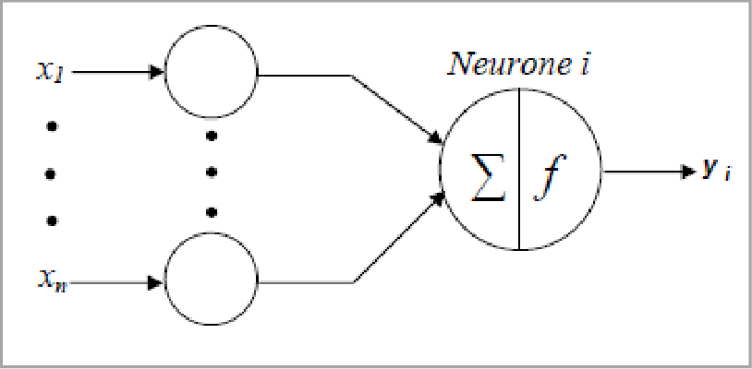

Figure1.1- modélisation du neurone biologique.

Neurone formel
Les neurologues Warren McCulloch⁽²⁾ et Walter Pitts⁽³⁾ publièrent dès la fin des années 1950 les premiers travaux sur les réseaux de neurones, avec un article fondateur : What the frog’s eye tells the frog’s brain (Ce que l'œil d'une grenouille dit à son cerveau). Ils constituèrent ensuite un modèle simplifié de neurone biologique communément appelé neurone formel. Ils montrèrent que des réseaux de neurones formels simples peuvent théoriquement réaliser des fonctions logiques, arithmétiques et symboliques complexes.

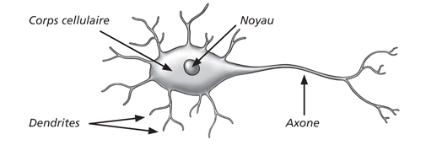
Figure 1.2- Représentation d’un neurone formel.
Le neurone formel est conçu comme un automate doté d'une fonction de transfert qui transforme ses entrées en sortie selon des règles précises. Par exemple, un neurone somme ses entrées, compare la somme résultante à une valeur seuil, et répond en émettant un signal si cette somme est supérieure ou égale à ce seuil (modèle ultra-simplifié du fonctionnement d'un neurone biologique). Ces neurones sont par ailleurs associés en réseaux dont la topologie des connexions est variable : réseaux proactifs, récurrents, etc.
Enfin, l'efficacité de la transmission des signaux d'un neurone à l'autre peut varier : on parle de « poids synaptique⁽⁴⁾ », et ces poids peuvent être modulés par des règles d'apprentissage (ce qui mime la plasticité synaptique des réseaux biologiques).
Une fonction des réseaux de neurones formels, à l’instar du modèle vivant, est d'opérer rapidement des classifications et d'apprendre à les améliorer. À l’opposé des méthodes traditionnelles de résolution informatique, on ne doit pas construire un programme pas à pas en fonction de la compréhension de celui-ci. Les paramètres importants de ce modèle sont les coefficients synaptiques et le seuil de chaque neurone, et la façon de les ajuster.
Ce sont eux qui déterminent l'évolution du réseau en fonction de ses informations d'entrée. Il faut choisir un mécanisme permettant de les calculer et de les faire converger si possible vers une valeur assurant une classification aussi proche que possible de l'optimale. C’est ce qu'on nomme la phase d’apprentissage du réseau. Dans un modèle de réseaux de neurones formels, apprendre revient donc à déterminer les coefficients synaptiques les plus adaptés à classifier les exemples présentés.

Perceptron
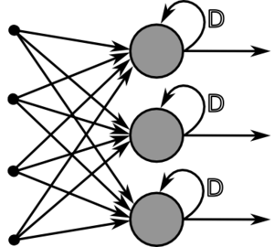
Les travaux de McCulloch et Pitts n’ont pas donné d’indication sur une méthode pour adapter les coefficients synaptiques. Cette question au cœur des réflexions sur l’apprentissage a connu un début de réponse grâce aux travaux du physiologiste canadien Donald Hebb⁽⁵⁾ sur l’apprentissage en 1949 décrits dans son ouvrage The Organization of Behaviour.
Figure 1.3-Réseau de neurones avec rétroaction.
À proposer une règle simple qui permet de modifier la valeur des coefficients synaptiques en fonction de l’activité des unités qu’ils relient. Cette règle aujourd’hui connue sous le nom de « règle de Hebb⁽⁶⁾ » est presque partout présente dans les modèles actuels, même les plus sophistiqués.
À partir de cet article, l’idée de sema au fil du temps dans les esprits, et elle germa dans l’esprit de Frank Rosenblatt⁽⁷⁾ en 1957⁽⁸⁾ avec le modèle du perceptron.
C’est le premier système artificiel capable d’apprendre par expérience, y compris lorsque son instructeur commet quelques erreurs (ce en quoi il diffère nettement d’un système d’apprentissage logique formel).
En 1969, un coup grave fut porté à la communauté scientifique gravitant autour des réseaux de neurones : Marvin Lee Minsky⁽⁹⁾ et Seymour Papert publièrent un ouvrage mettant en exergue quelques limitations théoriques du perceptron, et plus généralement des classifier linéaires, notamment l’impossibilité de traiter des problèmes non linéaires ou de connexité⁽¹⁰⁾. Ils étendirent implicitement ces limitations à tous modèles de réseaux de neurones artificiels. Paraissant alors dans une impasse, la recherche sur les réseaux de neurones perdit une grande partie de ses financements publics, et le secteur industriel s’en détourna aussi. Les fonds destinés à l’intelligence artificielle furent redirigés plutôt vers la logique formelle.
Cependant, les solides qualités de certains réseaux de neurones en matière adaptative, leur permettant de modéliser de façon évolutive des phénomènes eux-mêmes évolutifs, les amèneront à être intégrés sous des formes plus ou moins explicites dans le corpus des systèmes adaptatifs; utilisés dans le domaine des télécommunications ou celui du contrôle de processus industriels.
En 1982, John Joseph Hopfield⁽¹¹⁾, physicien reconnu, donna un nouveau souffle au neuronal en publiant un article introduisant un nouveau modèle de réseau de neurones (complètement récurrent). Cet article eut du succès pour plusieurs raisons, dont la principale était de teinter la théorie des réseaux de neurones de la rigueur propre aux physiciens. Le neuronal Redevint un sujet d’étude acceptable, bien que le modèle de Hopfield souffrît des principales limitations des modèles des années 1960, notamment l’impossibilité de traiter les problèmes non linéaires.

Perceptron multicouche
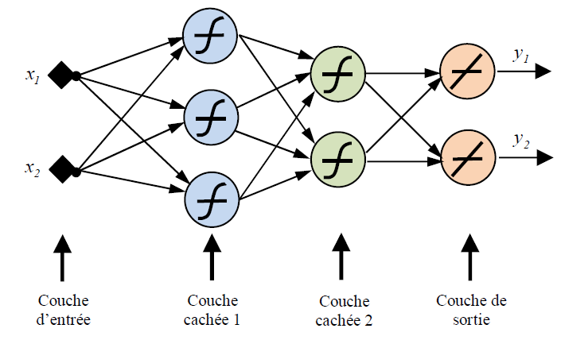
Figure 1.4- schéma de d'un réseau de neurones non bouclé (Perceptron multicouches).
À la même date, les approches algorithmiques de l’intelligence artificielle furent l’objet de désillusion, leurs applications ne répondant pas aux attentes. Cette désillusion motiva une réorientation des recherches en intelligence artificielle vers les réseaux de neurones (bien que ces réseaux concernent la perception artificielle⁽¹²⁾ plus que l’intelligence artificielle à proprement parler). La recherche fut relancée et l’industrie reprit quelque intérêt au neuronal (en particulier pour des applications comme le guidage de missiles de croisière). En 1984 , c’est le système de rétropropagation du gradient qui est le sujet le plus débattu dans le domaine.
Une révolution survient alors dans le domaine des réseaux de neurones artificiels : une nouvelle génération de réseaux de neurones, capables de traiter avec succès des phénomènes non linéaires : le perceptron multicouche ne possède pas les défauts mis en évidence par Marvin Minsky. Proposé pour la première fois par Paul Werbos, le perceptron multi-couches⁽¹³⁾ apparait en 1986 introduit par David Rumelhart⁽¹⁴⁾, et simultanément sous une appellation voisine, chez Yann Le Cun⁽¹⁵⁾. Ces systèmes reposent sur la rétropropagation du gradient de l’erreur dans des systèmes à plusieurs couches, chacune de type Adaline de Bernard Widrow⁽¹⁶⁾, proche du perceptron de Rumelhart.
Les réseaux de neurones ont par la suite connu un essor considérable, et ont fait partie des premiers systèmes à bénéficier de l’éclairage de la théorie de la « régularisation statistique » introduite par Vladimir Vapnik⁽¹⁷⁾ en Union soviétique et popularisée en Occident depuis la chute du mur. Cette théorie, l’une des plus importantes du domaine des statistiques, permet d’anticiper, d’étudier et de réguler les phénomènes liés au sur apprentissage. On peut ainsi réguler un système d’apprentissage pour qu’il arbitre au mieux entre une modélisation pauvre (exemple : la moyenne) et une modélisation trop riche qui serait optimisée de façon illusoire sur un nombre d’exemples trop petit, et serait inopérant sur des exemples non encore appris, même proches des exemples appris. Le sur apprentissage est une difficulté à laquelle doivent faire face tous les systèmes d’apprentissage par l’exemple, que ceux-ci utilisent des méthodes d’optimisation directe (ex. régression linéaire), itératives (ex., l'algorithme du gradient), ou itératives semi-directes (gradient conjugué, espérance-maximisation...) et que ceux-ci soient appliqués aux modèles statistiques classiques, aux modèles de Markov cachés ou aux réseaux de neurones formels.

Architecture
Le perceptron multicouche (PMC) est un réseau composé de couches successives. Une couche est un ensemble de neurones n’ayant pas de connexion entre eux. Une couche d’entrée lit les signaux entrant, un neurone par entrée Xj, une couche en sortie fournit la réponse du système. Selon les auteurs, la Couche d’entrée qui n’introduit aucune modification n’est pas comptabilisée. Une ou plusieurs couches cachées participent au transfert.
Dans un perceptron, un neurone d’une couche cachée est connecté en entrée à chacun des neurones de la couche précédente et en sortie à chaque neurone de la couche suivante.

Le poids de connexion
Le câble ou le poids de connexion aient des valeurs différentes, et c’est que certaines connexions devraient être plus importantes que d’autres, ici la valeur de connexion est appelée poids sont représentés par leur épaisseur. Le but d’avoir des poids de connexion différents est que cela permet à nos nœuds de se comporter plus comme de vrais neurones, lorsqu’ un nœud est stimulé par deux nœuds différents, vous pouvez décider lequel des deux est le plus important pour lui par leur poids de connexion.
Mais comment les poids de connexions sont bien déterminés ?
Cela se fait par un processus appelé rétropropagation.
Nous commençons avec des poids, puis pour un ensemble donné d'entrées, nous décidons d'un ensemble de sorties souhaitées en utilisant les poids aléatoires. Nous laissons d' abord le réseau calculer des sorties, puis nous comparons les sorties que le réseau de neurone. Avec les sorties souhaitées que nous avons définies car nous donner au réseau des poids aléatoire, nous ne pouvons évidemment pas nous attendre aux deux les sorties doivent être égales afin que nous trouvions leur différence nous appelons cette différence l'erreur dans le réseau.
Quand nous avons les erreurs, donc nous avons besoin ajuster les poids de connexion pour essayer de produire des erreurs plus petites. C’est là que la rétropropagation vient dans la sortie, les nœuds informent les nœuds cachés auxquels. Ils sont connectés de leur erreur, et ensemble ils décident de la façon d’ajuster les poids de connexion entre eux. Les nouveaux poids sont calculés à l'aide d’une équation basée sur les anciens poids, les nœuds valorisent l'erreur, et quelque chose appelé les taux d'apprentissage. Il est ajuste les nœuds cachés calculent leur propre erreur, en utilisant une formule similaire a avant, puis ces nœuds avec leurs erreurs nouvellement calculées repoussez les erreurs à travers les nœuds cachés et ajustez les poids derrière eux. Cela continue jusqu’ à ce que tous les nœuds aient reçu une erreur. L’idée est de déterminer quels sont les nœuds les plus à blâmer l'erreur dans la sortie, et essayez d’ajuster au maximum leurs poids, maintenant que tous les poids été mis à jour le réseau essaie à nouveau les entrées d’origine, et essaie de calculer certaines sorties, les sorties de la calculatrice devraient être plus proches de celles souhaitées que au paravent mais il y aura toujours une erreur, donc tout le processus est répète encore et encore et encore.
La fonction d'erreur si l'erreur avait été extrêmement proche de zéro on considère qu'il n’a pas d’erreur donc le réseau aurait correctement répondu.
Mais si ce n'est pas le cas, on va devoir modifier les poids du réseau pour pouvoir faire baisser l'erreur jusqu'à 0.
L’équation est :
∆_{i= (Ti - Oi)* g’}$(\sum_{i}{Wj, i aj})$

Fonction de transfert
Par souci de cohérence, les mêmes notations ont été conservées à travers les différents chapitres. Ainsi, les entrées d’un réseau sont encore notées X1; : : : ; Xp comme les variables explicatives d’un modèle tandis que les poids des entrées sont des paramètres α ; β à estimer lors de la procédure d’apprentissage et que la sortie est la variable Y à expliquer ou cible du modèle.
Un perceptron multicouche réalise donc une transformation des variables d’entrée :
Y = f (X₁ ………X_{p} ; α)
Où α est le vecteur contenant chacun des paramètres α_{jkl} de la j ^{ième} entrée du k ^{ième} neurone de la l ^{ième} couche ; la couche d’entrée (l = 0) n’est pas paramétrée, elle ne fait que distribuer les entrées sur tous les neurones de la couche suivante.
Un théorème dit d’approximation universelle montre que cette structure élémentaire à une seule couche cachée est suffisante pour prendre en compte les problèmes classiques de modélisation ou apprentissage statistique. En effet, toute fonction régulière peut être approchée uniformément avec une précision arbitraire et dans un domaine fini de l’espace de ses variables, par un réseau de neurones comportant une couche de neurones cachés en nombre fini possédant tous la même fonction d’activation et un neurone de sortie linéaire.
Attention, ce résultat, qui semble contradictoire avec les structures d’apprentissage profond, est théorique, il masque des difficultés d’apprentissage et de stabilité pour des problèmes complexes en très grande dimension.
De façon usuelle et en régression (Y quantitative), la dernière couche est constituée d’un seul neurone muni de la fonction d’activation identité tandis que les autres neurones (couche cachée) sont munis de la fonction sigmoïde.
En classification binaire, le neurone de sortie est muni également de la fonction sigmoïde tandis que dans le cas d’une discrimination à m classes (Y qualitative), le neurone de sortie intègre une fonction d’activation soft max à valeurs dans R_{m} et de somme unit. Ces m valeurs sont assimilables à des probabilités d’appartenance à une classe.
Ainsi, en régression avec un perceptron à une couche cachée de q neurones et un neurone de sortie, cette fonction s’écrit :
Y = f(x ; α ; β) = β₀ + β'z
Avec z_{k} = g (α_{k0} + α_{k}'x) ; k = 1; : : : ; q.

Apprentissage
Supposons que l’on dispose d’une base d’apprentissage de taille n d’observations (x¹_{i}; … ; x^{p} _{i} ; y_{i}) des variables explicatives X¹; … ; Xp et de la variable à prévoir Y. Considérons le cas le plus simple de la régression avec un réseau constitué d’un neurone de sortie linéaire et d’une couche à q neurones dont les paramètres sont optimisés par moindres carrés. Ceci se généralise à toute fonction perte dérivable et donc à la discrimination à m classes.
L’apprentissage est l’estimation des paramètres α_{j}=_{0 ; p ; k}=_{1 ; q} et β_{k}=_{0 ; q} par minimisation de la fonction perte quadratique ou de celle d’une fonction d’entropie en classification :
Q (α ; β) =$\sum_{i=1}^{n}{Qi}$ =$\sum_{i=1}^{n}{[yi-f(x;α,β)]²}$.
Différents algorithmes d’optimisation sont proposés, ils sont généralement basés sur une évaluation du gradient par rétropropagation.

Rétropropagation de l’erreur
Il s’agit donc d’évaluer la dérivée de la fonction coût en une observation et par rapport aux différents paramètres. Soit z_{ki} = g (α_{k0} + α_{k}'x_{i}) et z_{i} = {z_{1i,}…. z_{qi}}. Les dérivées partielles de la fonction perte quadratique s’écrivent :
$\frac{∂Qi}{∂βk}$=-2$(yi-∅\left(xi\right))\left(β'zi\right)zki=δi zki$

$\frac{∂Qi}{∂αkj}$ = $-2(yi-∅\left(xi\right))\left(β'zi\right)β$kg'($α'kxi)xip=ski xip$

Les termes$δ$i et s_{ki} sont respectivement les termes d’erreur du modèle courant à la sortie et sur chaque neurone caché. Ces termes d’erreur vérifient les équations dites de rétropropagation :
S_{ki =} $g'\left(α^{'}kxi\right)βkδi$

Dont les termes sont évalués en deux passes. Une passe avant, avec les valeurs courantes des poids : l’application des différentes entrées xi au réseau permet de déterminer les valeurs ajustées$\hat{f} (xi)$. La passe retour permet ensuite de déterminer les$δ$i qui sont rétro-propagés afin de calculer les S_{ki} et ainsi obtenir les évaluations des gradients.

Algorithmes d’optimisation
Sachant évaluer les gradients, différents algorithmes, plus ou moins sophistiqués, sont implémentés. Le plus élémentaire est une utilisation itérative du gradient : en tout point de l’espace des paramètres, le vecteur gradient de Q pointe dans la direction de l’erreur croissante. Pour faire décroître Q il suffit donc de se déplacer en sens contraire. Il s’agit d’un algorithme itératif modifiant les poids de chaque neurone selon :
$$β_{k }^{\left(r+1\right)}=β_{k}^{(r)}-τ\sum_{i=1}^{n}{\frac{{δQ}_{i}}{{δβ}_{k}^{(r)}}}$$
$$α_{kp }^{\left(r+1\right)}=α_{kp}^{(r)}-τ\sum_{i=1}^{n}{\frac{{δQ}_{i}}{{δα}_{kp}^{(r)}}}$$
Le coefficient de proportionnalité est appelé le taux d’apprentissage. Il peut être fixe, à déterminer par l’utilisateur, ou encore varier en cours d’exécution selon certaines heuristiques. Il paraît en effet intuitivement raisonnable que, grand au début pour aller plus vite, ce taux décroisse pour aboutir à un réglage plus fin au fur et à mesure que le système s’approche d’une solution. Si l’espace mémoire est suffisant, une version accélérée de l’algorithme fait intervenir à chaque itération un ensemble (batch) d’observations pour moyenner les gradients et mises à jour des poids. Bien d’autres méthodes d’optimisation ont été adaptées à l’apprentissage d’un réseau :
Méthodes du gradient avec second ordre utilisant une approximation itérative de la matrice hessienne (algorithme BFGS, de Levenberg- Marquardt⁽¹⁸⁾) ou encore une évaluation implicite de cette matrice par la méthode dite du gradient conjugué.
La littérature sur le sujet propose quantités de recettes destinées à améliorer la vitesse de convergence de l’algorithme ou bien lui éviter de rester collé à une solution locale défavorable. D’autres heuristiques proposent d’ajouter un terme d’inertie afin d’éviter des oscillations de l’algorithme.
D’autres algorithmes encore sont des versions adaptatives. Lorsque de nouvelles observations sont proposées une à une au réseau. Dans ce dernier type d’algorithme, des propriétés de dynamique markovienne (processus ergodique convergeant vers la mesure stationnaire) impliquent une convergence presque sûre : la probabilité d’atteindre une précision fixée a priori tend vers 1 lorsque la taille de l’échantillon d’apprentissage tend vers l’infini.
On pourra se reporter à l’abondante littérature sur le sujet pour obtenir des précisions sur l’algorithme d’apprentissage et leurs nombreuses variantes. Il est important de rappeler la liste des choix qui sont laissés à l’utilisateur. En effet, même si les logiciels proposent des valeurs par défaut, il est fréquent que cet algorithme connaisse quelques soucis de convergence.

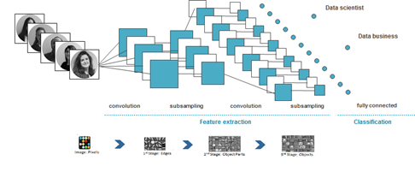
Réseaux neuronal convolutif⁽¹⁹⁾
Figure 1.5- Réseaux classiques pour reconnaissance d’image neuronale.
Les réseaux de neurones évoluent avec un nouveau type de réseau non complètement connecté, pour alléger les modèles en nombre de paramètres, et améliorer les performances et leur capacité de généralisation. Une des premières applications a été la reconnaissance automatique des codes postaux US, avec le réseau LeNet-5. En apprentissage automatique, un réseau de neurones convolutif ou réseau de neurones à convolution (en anglais CNN ou ConvNet pour Convolutional Neural Networks) est un type de réseau de neurones artificiels acycliques (feed-forward), dans lequel le motif de connexion entre les neurones est inspiré par le cortex visuel des animaux. Les neurones de cette région du cerveau sont arrangés de sorte qu'ils correspondent à des régions qui se chevauchent lors du pavage du champ visuel. Leur fonctionnement est inspiré par les processus biologiques, ils consistent en un empilage multicouche de perceptrons, dont le but est de prétraiter de petites quantités d'informations. Les réseaux neuronaux convolutif ont de larges applications dans la reconnaissance d'image et vidéo, les systèmes de recommandation et le traitement du langage naturel.

Utilité⁽²⁰⁾
Les réseaux de neurones, en tant que systèmes capables d'apprendre, mettent en œuvre le principe de l'induction, c’est-à-dire l'apprentissage par l'expérience. Par confrontation avec des situations ponctuelles, ils infèrent un système de décision intégré dont le caractère générique est fonction du nombre de cas d'apprentissages rencontrés et de leur complexité par rapport à la complexité du problème à résoudre. Par opposition, les systèmes symboliques capables d'apprentissage, s'ils implémentent également l'induction, le font sur base de la logique algorithmique, par complexification d'un ensemble de règles déductives (Prolog par exemple).
Grâce à leur capacité de classification et de généralisation, les réseaux de neurones sont généralement utilisés dans des problèmes de nature statistique, tels que la classification automatique de codes postaux ou la prise de décision concernant un achat boursier en fonction de l'évolution des cours. Autre exemple, une banque peut créer un jeu de données sur les clients qui ont effectué un emprunt constitué : de leur revenu, de leur âge, du nombre d’enfants à charge… et s’il s’agit d’un bon client. Si ce jeu de données est suffisamment grand, il peut être utilisé pour l’entraînement d’un réseau de neurones. La banque pourra alors présenter les caractéristiques d’un potentiel nouveau client, et le réseau répondra s’il sera bon client ou non, en généralisant à partir des cas qu’il connaît.
Si le réseau de neurones fonctionne avec des nombres réels, la réponse traduit une probabilité de certitude. Par exemple : 1 pour « sûr qu’il sera un bon client », -1 pour « sûr qu’il sera mauvais client », 0 pour « aucune idée », 0,9 pour « presque sûr qu’il sera bon client ».
Le réseau de neurones ne fournit pas toujours de règle exploitable par un humain. Le réseau reste souvent une boîte noire qui fournit une réponse quand on lui présente une donnée, mais le réseau ne fournit pas de justification facile à interpréter.
Les réseaux de neurones sont réellement utilisés, par exemple :
- pour la classification d’espèces animales par espèce étant donnée une analyse ADN.
- reconnaissance de motif ; par exemple pour la reconnaissance optique de caractères (OCR), et notamment par les banques pour vérifier le montant des chèques, par La Poste pour trier le courrier en fonction du code postal, etc. ; ou bien encore pour le déplacement automatisé de robots mobiles autonomes.
- approximation d’une fonction inconnue.
- modélisation accélérée d’une fonction connue mais très complexe à calculer avec exactitude ; par exemple certaines fonctions d’inversions utilisées pour décoder les signaux de télédétection émis par les satellites et les transformer en données sur la surface de la mer.
- estimations boursières :
  - apprentissage de la valeur d’une entreprise en fonction des indices disponibles : bénéfices, endettements à long et court terme, chiffre d’affaires, carnet de commandes, indications techniques de conjoncture. Ce type d’application ne pose pas en général de problème,
  - tentatives de prédiction sur la périodicité des cours boursiers.
Ce type de prédiction est très contesté pour deux raisons, l’une étant qu'il n'est pas évident que le cours d’une action. Ait de façon tout à fait convaincante un caractère périodique (le marché anticipe en effet largement les hausses comme les baisses prévisibles, ce qui applique à toute périodicité éventuelle une variation de période, tendant à la rendre difficilement fiable), et l’autre que l’avenir prévisible d’une entreprise détermine au moins aussi fortement le cours de son action, si ce n'est plus encore que peut le faire son passé ; les cas de Pan Am, Manufrance ou IBM permettent de s’en convaincre.
- modélisation de l'apprentissage et amélioration des techniques de l'enseignement.
- en météorologie, pour la classification de conditions atmosphériques et la prévision statistique du temps.
- en auscultation des ouvrages hydrauliques, pour la compréhension physique des phénomènes de déplacements, sous-pressions et débits de fuite.

Limite⁽²⁰⁾
Les réseaux de neurones artificiels ont besoin de cas réels servant d’exemples pour leur apprentissage (on appelle cela la base d'apprentissage). Ces cas doivent être d’autant plus nombreux que le problème est complexe et que sa topologie est peu structurée. Ainsi on peut optimiser un système neuronal de lecture de caractères en utilisant le découpage manuel d’un grand nombre de mots écrits à la main par de nombreuses personnes. Chaque caractère peut alors être présenté sous la forme d’une image brute, disposant d’une topologie spatiale à deux dimensions, ou d’une suite de segments presque tous liés. La topologie retenue, la complexité du phénomène modélisé, et le nombre d’exemples doivent être en rapport.
Sur un plan pratique, cela n’est pas toujours facile car les exemples peuvent être soit en quantité absolument limitée ou trop onéreux à collecter en nombre suffisant.
Il y a des problèmes qui se traitent bien avec les réseaux de neurones, en particulier ceux de classification en domaines convexes (c’est-à-dire tels que si des points A et B font partie du domaine, alors tout le segment AB en fait partie aussi). Des problèmes comme « Le nombre d’entrées à 1 (ou à zéro) est-il pair ou impair ? » se résolvent en revanche très mal : pour affirmer de telles choses sur 2 puissance N points, si on se contente d’une approche naïve mais homogène, il faut précisément N-1 couches de neurones intermédiaires, ce qui nuit à la généralité du procédé.
Un exemple caricatural, mais significatif est le suivant : disposant en entrée du seul poids d'une personne, le réseau doit déterminer si cette personne est une femme ou bien un homme. Les femmes étant statistiquement un peu plus légères que les hommes, le réseau fera toujours un peu mieux qu'un simple tirage au hasard : cet exemple dépouillé indique la simplicité et les limitations de ces modèles mais il montre également comment l'étendre : l'information « port d'une jupe », si on l'ajoute, aurait clairement un coefficient synaptique plus grand que la simple information de poids.

Opacité⁽²⁰⁾
Les réseaux complexes de neurones artificiels ne peuvent généralement pas expliquer eux-mêmes leur façon de « penser ». Les calculs aboutissant à un résultat ne sont pas visibles pour les programmeurs qui ont créé le réseau neuronal. Une « neuroscience de l'intelligence artificielle » a donc été créée pour étudier la boîte noire que constituent les réseaux de neurones, science qui pourrait permettre d’augmenter la confiance dans les résultats produits par ces réseaux ou les intelligences artificielles qui les utilisent.

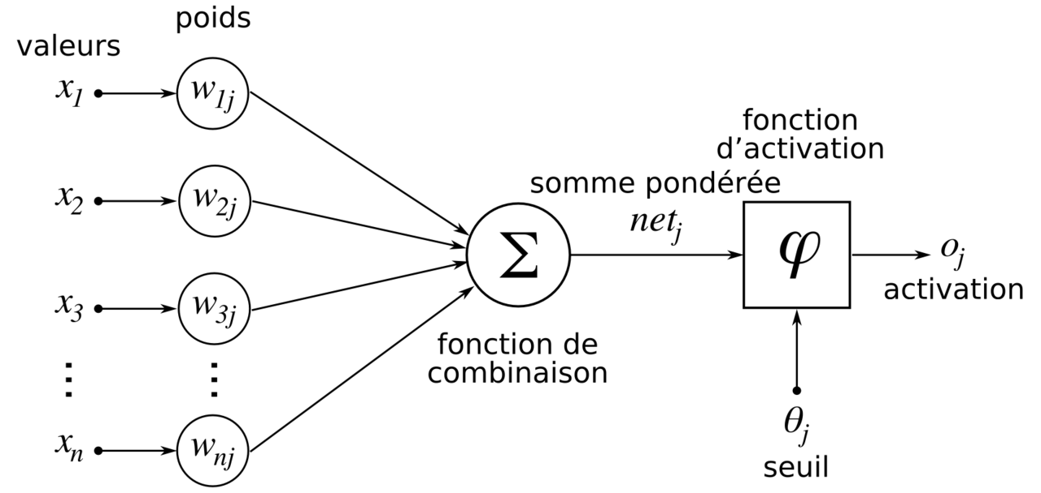
Structure de réseau

Figure 1.5- Structure d'un neurone artificiel ou neurone formel. Le neurone calcule la somme de ses entrées x, pondérée par les poids w, puis cette valeur passe à travers la fonction d'activation phi pour produire sa sortie o.
Un réseau de neurones est en général composé d'une succession de couches dont chacune prend ses entrées sur les sorties de la précédente. Chaque couche (i) est composée de N_{i} neurones, prenant leurs entrées sur les N_{i-1} neurones de la couche précédente. À chaque synapse est associé un poids synaptique, de sorte que les N_{i-1} sont multipliés par ce poids, puis additionnés par les neurones de niveau i, ce qui est équivalent à multiplier le vecteur d'entrée par une matrice de transformation. Mettre l'une derrière l'autre les différentes couches d'un réseau de neurones reviendrait à mettre en cascade plusieurs matrices de transformation et pourrait se ramener à une seule matrice, produit des autres, s'il n'y avait à chaque couche, la fonction de sortie qui introduit une non linéarité à chaque étape. Ceci montre l'importance du choix judicieux d'une bonne fonction de sortie : un réseau de neurones dont les sorties seraient linéaires n'aurait aucun intérêt.
Au-delà de cette structure simple, le réseau de neurones peut également contenir des boucles qui en changent radicalement les possibilités mais aussi la complexité. De la même façon que des boucles peuvent transformer une logique combinatoire en logique séquentielle, les boucles dans un réseau de neurones transforment un simple dispositif de reconnaissance d'entrées en une machine complexe capable de toutes sortes de comportements.

Fonction de combinaison
Considérons un neurone quelconque.
Il reçoit des neurones en amont un certain nombre de valeurs via ses connexions synaptiques, et il produit une certaine valeur en utilisant une fonction de combinaison. Cette fonction peut donc être formalisée comme étant une fonction vecteur-à-scalaire, notamment :
- Les réseaux de type MLP (multi-layer perceptron) calculent une combinaison linéaire des entrées, c’est-à-dire que la fonction de combinaison renvoie le produit scalaire entre le vecteur des entrées et le vecteur des poids synaptiques.
- Les réseaux de type RBF (radial basis function) calculent la distance entre les entrées, c’est-à-dire que la fonction de combinaison renvoie la norme euclidienne du vecteur issu de la différence vectorielle entre les vecteurs d’entrées.

Fonction d’activation
La fonction d’activation (ou fonction de seuillage, ou encore fonction de transfert) sert à introduire une non-linéarité dans le fonctionnement du neurone.
Les fonctions de seuillage présentent généralement trois intervalles :
- en dessous du seuil, le neurone est non-actif (souvent dans ce cas, sa sortie vaut 0 ou -1) ;
- aux alentours du seuil, une phase de transition ;
- au-dessus du seuil, le neurone est actif (souvent dans ce cas, sa sortie vaut 1).
Des exemples classiques de fonctions d’activation sont :
- La fonction sigmoïde.
- La fonction tangente hyperbolique.
- La fonction de Heaviside.
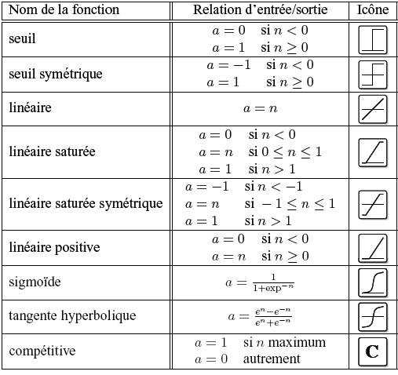

Table1.1- Différentes fonctions d'activations utilisées dans les RNA.

Domaines d'application des réseaux de neurones Artificiels⁽²⁰⁾

Aujourd’hui, les réseaux de neurones artificiels ont de nombreuses applications dans des secteurs très variés :
- Traitement d’images : reconnaissance de caractères et de signatures, compression d’images, reconnaissance de forme, cryptage, classification, etc.
- Traitement du signal : filtrage, classification, identification de source, traitement de la parole…etc.
- Contrôle : commande de processus, diagnostic, contrôle qualité, asservissement des robots, systèmes de guidage automatique des automobiles et des avions…etc.
- Défense : guidage des missiles, suivi de cible, reconnaissance du visage, radar, sonar, lidar, compression de données, suppression du bruit…etc.
- Optimisation : planification, allocation de ressource, gestion et finances, etc.

- Simulation : simulation du vol, simulation de boîte noire, prévision météorologique,• recopie de modèle…etc.
Figure 1.5 Une œuvre de l'artiste Joseph Ayerle, montrant le visage de l'actrice Ornella Muti, calculée par un réseau neuronal artificiel. Ce réseau a reçu un apprentissage de façon à «peindre» à la façon de l'artiste Raphaël.

Partie 2 : Apprentissage

Base théorique
La notion d’apprentissage, bien que connue déjà depuis Sumer, n’est pas modélisable dans le cadre de la logique déductive : celle-ci en effet procède à partir de connaissances déjà établies dont on tire des connaissances dérivées. Or il s’agit ici de la démarche inverse : par observations limitées, tirer des généralisations plausibles : c'est un procédé par induction.

Stratégies d’apprentissage
La notion d’apprentissage recouvre deux réalités souvent traitées de façon successive :
- mémorisation : le fait d’assimiler sous une forme dense des exemples éventuellement nombreux,
- généralisation : le fait d’être capable, grâce aux exemples appris, de traiter des exemples distincts, encore non rencontrés, mais similaires.
Dans le cas des systèmes d’apprentissage statistique, utilisés pour optimiser les modèles statistiques classiques, réseaux de neurones et automates markoviens, c’est la généralisation qui est l’objet de toute l’attention.
Cette notion de généralisation est traitée de façon plus ou moins complète par plusieurs approches théoriques.
La généralisation est traitée de façon globale et générique par la théorie de la régularisation statistique introduite par Vladimir Vapnik. Cette théorie, développée à l’origine en Union soviétique, s’est diffusée en Occident depuis la chute du mur de Berlin. La théorie de la régularisation statistique s’est diffusée très largement parmi ceux qui étudient les réseaux de neurones en raison de la forme générique des courbes d’erreurs résiduelles d’apprentissage et de généralisation issues des procédures d’apprentissage itératives telles que les descentes de gradient utilisées pour l’optimisation des perceptrons multi-couches. Ces formes génériques correspondent aux formes prévues par la théorie de la régularisation statistique ; cela vient du fait que les procédures d’apprentissage par descente de gradient, partant d’une configuration initiale des poids synaptiques explorent progressivement l’espace des poids synaptiques possibles ; on retrouve alors la problématique de l’augmentation progressive de la capacité d’apprentissage, concept fondamental au cœur de la théorie de la régularisation statistique.
La généralisation est aussi au cœur de l’approche de l'inférence bayésienne, enseignée depuis plus longtemps. Le théorème de Cox-Jaynes fournit ainsi une base importante à un tel apprentissage, en nous apprenant que toute méthode d’apprentissage est soit isomorphe aux probabilités munies de la relation de Bayes, soit incohérente. C’est là un résultat extrêmement fort, et c’est pourquoi les méthodes bayésiennes sont largement utilisées dans le domaine.

Apprentissage supervisé « supervised learning »⁽²¹⁾
L’apprentissage dit "superviser" est caractérisé par la présence d’un «professeur» qui possède une connaissance approfondie de l’environnement dans lequel évolue le réseau de neurones. En pratique, les connaissances de ce professeur prennent la forme d’un ensemble de Q couples de vecteurs d’entrée et de sortie que nous noterons (x, d), où i x désigne un Stimulus (entrée) et i d la cible pour ce stimulus, c’est-à-dire les sorties désirées du réseau.
Chaque couple (x, d) i correspond donc à un cas d’espèce de ce que le réseau devrait produire (la cible) pour un stimulus donné. Pour cette raison, l’apprentissage supervisé est aussi qualifié d’apprentissage par des exemples.
L’apprentissage supervisé est illustré d’une manière conceptuelle.
L’environnement est inconnu du réseau. Celui-ci produit un stimulus x qui est acheminé à la fois au professeur et au réseau.
Grâce à ses connaissances intrinsèques, le professeur produit une sortie désirée d(t)pour ce stimulus. On suppose que cette réponse est optimale.
Elle est ensuite comparée (par soustraction) avec la sortie du réseau pour produire un signal d’erreur e( t ) qui est réinjecté dans le réseau pour modifier son comportement via une procédure itérative qui, éventuellement, lui permet de simuler la réponse du professeur. Autrement dit, la connaissance de l’environnement par le professeur est graduellement transférée vers le réseau
Jusqu’à l’atteinte d’un certain critère d’arrêt. Par la suite, on peut éliminer le professeur et laisser le réseau fonctionner de façon autonome.
Le lecteur attentif aura remarqué qu’un apprentissage supervisé n’est rien d’autre qu’un synonyme de l’apprentissage par correction des erreurs (voir .Il possède donc les mêmes limitations, à savoir que sans professeur pour fournir les valeurs cibles, il ne peut d’aucune façon apprendre de nouvelles stratégies pour de nouvelles situations qui ne sont pas couvertes par les exemples d’apprentissage.

Apprentissage par renforcement « reinforcement learning »
L’apprentissage par renforcement permet de contourner certaines des limitations de l’apprentissage supervisé. Il consiste en une espèce d’apprentissage supervisé, mais avec un indice de satisfaction scalaire au lieu d’un signal d’erreur vectoriel. Ce type d’apprentissage est inspiré des travaux en psychologie expérimentale de Thorndike (1911) :
« Of several responses made to the same situation, those which are accompanied or closely followed by satisfaction to the animal will, other things being equal, be more firmly connected With the situation,
So that, when it recurs, they will be more likely to recur those, which we accompanied or closely followed by discomfort to the animal will,
Other things being equal have their connections with that situation weakened, so that, when it recurs, they will be less likely to Occur.
The greater, the satisfaction or discomfort, the greater the strengthening or weakening of the bond ».
Même si cet énoncé ne peut expliquer à lui seul le comportement animal au niveau biologique, sa simplicité et son pragmatisme peuvent nous permettre de composer des règles d’apprentissage utiles.
Dans le contexte des réseaux de neurones artificiels, nous pouvons reformuler l’énoncé de Thorndike de la façon suivante :
« Lorsqu’une action (décision) prise par le réseau engendre un indice de satisfaction positif, alors la tendance du réseau à prendre cette action doit être renforcée. Autrement, la tendance à prendre cette action doit être diminuée ».
En pratique, l’usage de l’apprentissage par renforcement est complexe à mettre en œuvre, de sorte que nous n’aborderons aucun réseau qui l’emploie. Il importe cependant de bien comprendre la différence entre ce type d’apprentissage et l’apprentissage supervisé.
L’apprentissage supervisé dispose d’un signal d’erreur qui non seulement permet de calculer un indice de satisfaction (p.ex. l’erreur quadratique moyenne), mais permet aussi d’estimer le gradient local qui indique une direction pour l’adaptation des poids synaptiques. C’est cette information fournie par le professeur qui fait toute la différence.
Dans l’apprentissage par renforcement, l’absence de signal d’erreur rend le calcul de ce gradient impossible.
Pour estimer le gradient, le réseau est obligé de tenter des actions et d’observer le résultat, pour éventuellement inférer une direction de changement pour les poids synaptiques. Pour ce faire, il s’agit alors D’implanter un processus d’essais et d’erreurs tout en retardant la récompense offerte par l’indice de satisfaction.
Ainsi, on introduit deux étapes distinctes : une d’exploration où l’on essaie des directions aléatoires de changement, et une d’exploitation où l’on prend une décision. Ce processus en deux étapes peut ralentir considérablement l’apprentissage.
De plus, il introduit un dilemme entre le désir d’utiliser l’information déjà apprise à propos du mérite des différentes actions, et celui d’acquérir de nouvelles connaissances sur les conséquences de ces décisions pour, éventuellement, mieux les choisir dans le futur.

Apprentissage Par la règle de perceptron
Dans le neurone du perceptron on utilise la fonction d’activation à seuil, qui permet de classer les vecteurs d’entrée dans un hyperplan. La règle d'adaptation permet de modifier la position de l'hyperplan séparateur dont l'équation dans l'espace d'entrée est définie par les poids du neurone, afin de réduire l’erreur. Ainsi, à chaque présentation d'un couple (x, y) mal classé (C’est-à-dire dont la sortie proposée y(t)par le neurone ne correspond pas à la sortie désirée d(t), on modifie le vecteur poids de manière à ramener le point mal classé du bon côté de l’hyperplan. Si le point est bien classé, on ne fait rien.

Apprentissage non-supervisé « unsupervised learning »⁽²¹⁾
La dernière forme d’apprentissage que nous abordons est dite «non-supervisée» ou encore «auto-organisée». Elle est caractérisée par l’absence complète de professeur, c’est-à-dire qu’on ne dispose ni d’un signal d’erreur, comme dans le cas supervisé, ni d’un indice de satisfaction, comme dans le cas par renforcement.
Nous ne disposons donc que d’un environnement qui fournit des stimuli, et d’un réseau qui doit apprendre sans intervention externe. En assimilant les stimuli de l’environnement à une description de son état interne, la tâche du réseau est alors de modéliser cet état le mieux possible.
Pour y arriver, il importe d’abord de définir une mesure de la qualité pour ce modèle, et de s’en servir par la suite pour optimiser les paramètres libres du réseau, c’est- dire ses poids synaptiques.
À la fin de l’apprentissage, le réseau a développé une habilité à former des représentations internes des stimuli de l’environnement permettant d’encoder les caractéristiques de ceux-ci et, par conséquent, de créer automatiquement des classes de stimuli similaires.
L’apprentissage non-supervisé s’appuie généralement sur un processus compétitif permettant d’engendrer un modèle où les poids synaptiques des neurones représentent des prototypes de stimuli. La qualité du modèle résultant doit s’évaluer à l’aide d’une métrique permettant de mesurer la distance entre les stimuli et leurs prototypes. C’est le processus de compétition qui permet de sélectionner le prototype associé à chaque stimulus en recherchant le neurone dont le vecteur de poids synaptiques est le plus proche (au sens de la métrique choisie) du stimulus en question.

L’apprentissage par le dataset⁽²²⁾
Comment préparer les données pour l’apprentissage automatique (machine learning) ?
Les algorithmes d’apprentissage apprennent à partir des données il est essentiel que vous leur fournissiez les bonnes données pour le problème que vous souhaitez résoudre.
Même si vous disposez de bonnes données, vous devez vous assurer qu'elles sont à une échelle un format utile et même que des fonctionnalités significatives sont incluses.

Processus de préparation des données
Plus vous êtes discipliné dans votre gestion des données, plus vous êtes susceptible d’obtenir de meilleurs résultats.
Le processus de préparation des données pour un algorithme d’apprentissage automatique peut être résumé en trois étapes :

- Étape 1 : sélectionnez les données
- Étape 2 : pré traiter les données
- Étape 3 : transformer les données

Vous pouvez suivre ce processus de manière linéaire, mais il est très probable que 'il soit itératif avec de nombreuses boucles.

Chapitre 02

Introduction
Pour modéliser un procédé de mise en forme d’une façon proche de la réalité, il faut prendre en compte la variabilité de tous les paramètres de l’opération. Une simulation numérique d’un tel procédé, que ce soit par une méthode analytique ou par une méthode des éléments finis, sera très coûteuse en temps de calcul. Il devient fortement nécessaire de développer des modèles de calcul "très rapide" permettant de prendre en compte de tous les paramètres intervenant dans un tel processus de fabrication. Le désir de développer un système artificiel capable d’accomplir des taches intelligentes dans la modélisation et l’optimisation des procédés de mise en forme dans un temps court, est l’origine du développement d’un outil de modélisation et d’optimisation à base de RNA. Ce type d’analyse est très utile pour la maîtrise de la production, la réduction de la variabilité et le risque de défaillance en contrôlant en amont les paramètres influents. Nous présentons dans ce chapitre la démarche de développement que nous avons suivi pour coupler un programme à base de réseaux de neurones artificiels (RNA) avec le code de calcul par éléments finis ABAQUS. Cet algorithme se décompose essentiellement de trois parties :

- Calcul paramétrique en utilisant le code de calcul ABASUS.
- Construction d’un modèle RNA.
- Exploitation du modèle RNA.
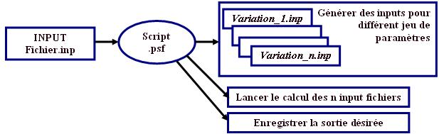
Cet algorithme est référencé dans certain passage par le nom PONN (Process Optimisation Neural Networks). Le réseau de neurones est la partie importante dans cette partie. Il constitue le cœur de cet algorithme. Ensuite, nous fournissons quelques exemples pour vérifier la validité.
Figure 2.1 Calcul paramétré à l’aide d’ABAQUS

Etude paramétrique
Pour construire un modèle neuronale nous avons besoin d’un plan d’expériences. Donc, nous avons fait appel à une étude paramétrique reliant les variables de sorties aux variables d’entrées dans un processus bien déterminé. Pour ce faire, on a développé un programme sous Python couplé au code de calcul Abaques. Ce programme porte l’extension PSF. Il est structuré de la façon suivante (figure 2.1) :
- Définition des paramètres de conception qui varient pour chaque calcul :
– Paramètres géométriques
– Paramètres matériels Ces paramètres peuvent être discrets ou continus
- Précision des intervalles de variation de chaque paramètre (domaine de définition)

- Combinaison des différentes valeurs prises par ces paramètres afin de former un ensemble des combinaisons.
- Génération des fichiers .input et lancer les calculs.
- Extraction des réponses correspondantes. Le domaine des valeurs possibles ou de la valeur de référence pour un paramètre donné peut être redéfini temporairement lors de sa définition. On peut aussi imposer des contraintes de conception de type géométrique ou matériel. Ainsi on obtient une base de données numérique reliant les variables de conception aux réponses correspondantes. Chaque paramètre défini dans le fichier script doit être mis dans le fichier (.input) sous la forme. L’automatisation de calcul avec ABAQUS se fait en deux modes :
– En utilisant Python et la commande *PARAMETRE (figure 2.2).
– En utilisant Python en conjonction avec ABAQUS/CAE (figure 2.2). Dans notre algorithme nous avons utilisé la première procédure d’automatisation.
Une fois un plan d’expériences est obtenu contenant les combinaisons de tous les paramètres d’entrés et leurs réponses, on construit le réseau de neurone. Ce programme est développé sous FORTRAN. Il permet de générer implicitement une fonction reliant les variables de conceptions aux variables d’entrées. Il est décrit dans le paragraphe suivant.

Programme RNA
Parmi les différents types de réseaux de neurones qui ont été présentés dans le deuxième chapitre, nous pouvons signaler qu’un réseau de type MLP a été choisi. Ce type est le bon candidat pour les applications que nous envisagerons par la suite. En effet, plusieurs travaux utilisent ce type de réseau. On peut citer à titre d’exemples les travaux de Shinc et al. [Shi2003], de Tercelj et al. [Ter2003], de Malinov [Mal2003], de Yuan et al. [Yua2004] et enfin de Dobrzanski [Dob2004]. Sa structure de connexion et son apprentissage par rétropropagation fait rappel au réseau à chaque amélioration des bons résultats pour ajuster ses paramètres internes.
Pour la programmation et le développement de ce modèle RNA de type MLP (MultiLayers Perceptron), nous rappellerons les considérations suivantes :

2.1. Structure
Les neurones sont organisés en couches : Chaque neurone est connecté à toutes les sorties des neurones de la couche précédente et sa sortie sera distribuée à tous les neurones de la couche suivante. Les entrées de la première couche sont définies comme étant les paramètres d’entrées du réseau. Les fonctions d’entrée et d’activation (chapitre 1) sont identiques pour tous les neurones d’une même couche, mais peuvent différer selon la couche. Le programme qui gère cette MLP est illustré par la figure (2.2).

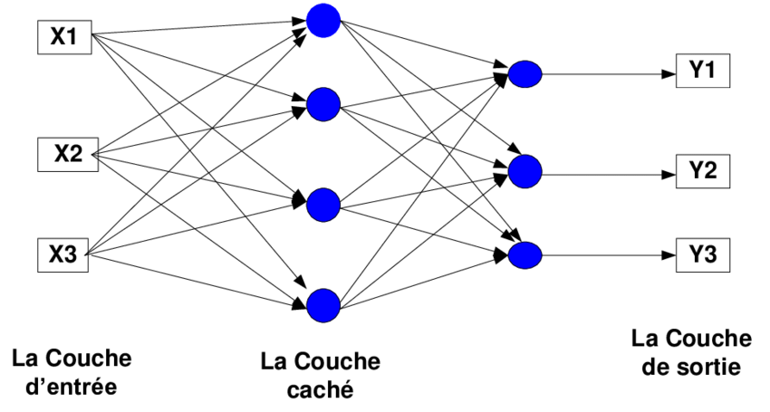
Figure.2.2 Structure d’un réseau MLP programmé

2.2. Normalisation des données
L’objectif de cette partie de modélisation est de ramener les données dans des intervalles de valeurs restreintes. Ceci est nécessaire pour éviter la saturation prématurée de la fonction d’activation de type sigmoïde (Chapitre 1) et permet de maintenir les coefficients synaptiques dans des intervalles relativement restreints. D’un autre point de vue, il s’agit de ramener toutes les entrées de même ordre de grandeur ce qui améliore la convergence de l’algorithme. Il existe plusieurs méthodes de normalisation :
- "rescaling" : Simple réduction de chaque variable d’entrée X dans l’intervalle [0,1]. Appelée, aussi min - max normalisation.
$$x'=\frac{x-min}{max-min}$$

Où max et min sont les valeurs min et max établies sur les données d’apprentissage. Cela signifie que les données sont ramenées dans un hyper cube.
- "Z-score normalisation" appelée aussi standardisation : Cette méthode fonctionne bien dans les cas où on ne connaît pas le minimum et le maximum des données d’entrée ou quand on a des valeurs qui dominent une normalisation min - max.
$$x'=\frac{x-moyenne}{std}$$
Où Std est l’écart type appelé aussi "standard déviation"
- Normalisation par échelle décimale : Il s’agit de normaliser les données par déplacement de la virgule décimale des valeurs. Le nombre de virgules décimales déplacées dépend de la valeur absolue maximale.
X´ =$\frac{x}{{10}^{i}}$
Où i est la petite valeur entier tel que Max (|X´|) <1.

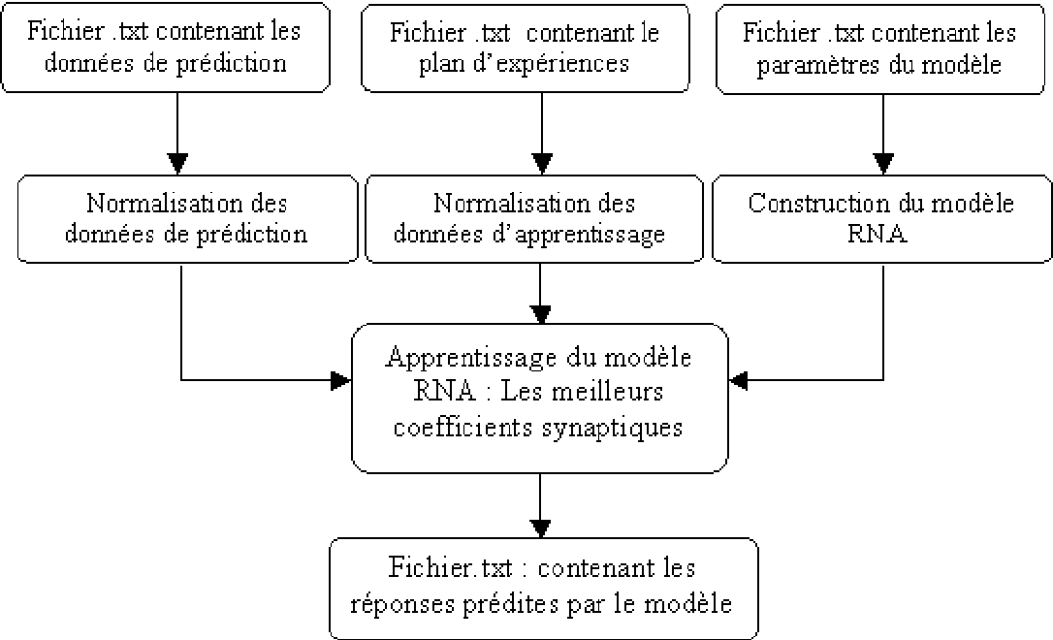
Figure 2.3 Boîte de construction de programme RNA.
Normalisation sigmoïde : Il s’agit de transformer non linéairement les données entre -1 et 1, en utilisant la fonction sigmoïde. On calcule la moyenne et l’écart type des données. Les points qui ont un écart type moyen sont placés dans la région linéaire de la fonction sigmoïde alors que les autres points sont situés le long des queues de la fonction sigmoïde.
$$x^{'}= \frac{1-e^{-a}}{1+e^{-a}}$$
La méthode que nous avons employée dans notre algorithme est celle de " rescaling " car elle est simple et s’adapte bien à la fonction d’activation de type sigmoïde.

2.3. Ajustement du modèle par apprentissage
Une fois que nous avons fait un bloc de traitement des données dans l’algorithme (normalisation), nous construisons un bloc pour l’apprentissage du modèle RNA (figure 2.4). Cela signifie que nous recherchons l’optimum des coefficients synaptiques. L’étude bibliographique effectuée nous a conduits au choix de la méthode de rétropropagation de l’erreur pour l’optimisation des coefficients synaptiques. Elle consiste simplement en une descente de gradient qui est une méthode d’optimisation universelle. On cherche à minimiser une fonction erreur (qui représente l’erreur entre la sortie désirée et la sortie obtenue), en suivant les lignes de plus grande pente. Une fonction d’erreur rapportée à une dimension peut se représenter ainsi :
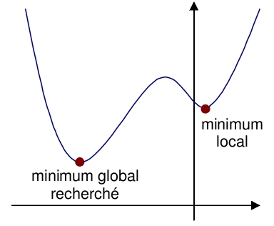
Figure 2.4 Illustration de la descente du gradient utilisé dans notre programme
On peut représenter la descente du gradient comme une bille que l’on poserait sur la courbe, et qui descendrait logiquement la pente (le gradient est la dérivée en plusieurs dimensions et représente donc la pente de la courbe) (figure 2.5).
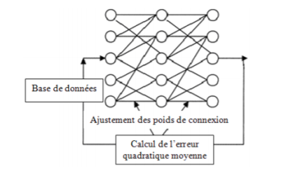
Figure 2.5 Processus d’apprentissage

La rétropropagation de base utilise le gradient de l’erreur globale, mais s’arrête dans le premier minimum local rencontré. Diverses améliorations ont été apportées à l’algorithme :
– La descente stochastique : Il s’agit de minimiser itérativement l’erreur due à chaque exemple. Mais les apprentissages s’influencent les uns les autres, cela permet de passer sur des petits minima locaux. Une présentation aléatoire des exemples dans notre programme donne de meilleurs résultats.

– La descente avec inertie : Il s’agit d’introduire un moment d’inertie (Coefficient de moment=α), qui correspond dans notre image de la bille à l’inertie qu’elle acquiert en descendant la courbe : Son élan lui permettra de ne pas s’arrêter dans le premier minimum local rencontré. C’est la méthode que nous adoptons par la suite. Ce terme permet d’éviter les oscillations de l’algorithme pour des valeurs importantes de η. Donc les différentes étapes lors de son exécution sont présentées dans le paragraphe suivant :

2.4. Exécution
Une présentation généralisée des transformations mathématiques a été établie dans le premier chapitre de ce mémoire. Notre programme fonctionne suivant l’ordre des étapes suivantes :
Etape 1 :
Sélectionner un taux d’apprentissage η et un coefficient de moment α de façon aléatoire.
Etape 2 :
Prendre des valeurs initiales aléatoires des coefficients synaptiques compris entre 0 et 1.
Etape 3 :
Calculer la sortie du réseau $y_{m}$ en utilisant les relations suivantes :
$$y_{m=f\left(u_{m}\right) , }u_{m}=\sum_{i=1}^{l}{\left(w_{mi}x_{i}+b_{i}\right)}$$
Etape 4 :
Calculer l’erreur entre la valeur de la sortie du réseau et celle désirée suivant la relation suivante.
$$E=\frac{1}{2}+\sum_{J=1}^{P}{\sum_{m=1}^{N}{(d_{jm}+d_{jm}})}$$
Où P représente le nombre total des paires d’exemples d’apprentissage, N est le nombre des sorties du réseau, $d_{jm}$ est la sortie désirée et $y_{jm}$ est la sortie du modèle RNA.
Etape 5 :
Arrêter si le critère d’arrêt est atteint, sinon passer à l’étape 6.
Etape 6 :
Calculer la contribution d’erreur pour chaque neurone couche par couche.
Etape 7 :
Mettre à jour les poids de connexion.
Δ$w_{ij}$=-η$\frac{∂E}{∂Δw_{ij}}+αw_{ij}(t-1)$
$w_{ij}(t+1)= w_{ij}(t)+$ Δ$w_{ij}$
Avec η est le taux d’apprentissage et α est le coefficient de moment.
Etape 8 :
Répéter dès l’étape 3.

2.5. Critères d’arrêt et considérations pratiques
Plusieurs critères d’arrêt peuvent être utilisés avec l’algorithme de rétropropagation des erreurs. Le plus commun consiste à fixer un nombre maximum de périodes d’entraînement, ce qui fixe effectivement une limite supérieure sur la durée d’apprentissage. Ce critère est important car la rétropropagation des erreurs n’offre aucune garantie quant à la convergence de l’algorithme. Il peut arriver par exemple, que le processus d’optimisation reste compris dans un minimum local. Sans un tel critère, l’algorithme pourrait ne pas se terminer. Un deuxième critère commun consiste à fixer une borne inférieure sur l’erreur quadratique moyenne ou encore sur la racine carrée de cette erreur. Dépendant de l’application, il est parfois possible de fixer a priori un objectif à atteindre. Lorsque l’indice de performance choisi diminue en dessous de cet objectif, on considère simplement que le MLP a suffisamment bien appris ses données et on arrête l’apprentissage.
Les deux critères précédents sont utilisés dans notre programme, mais ils comportent aussi des limitations. Le critère relatif au nombre maximum de périodes d’entraînement n’est pas du tout lié à la performance du réseau. Le critère relatif à l’erreur minimale mesure quant à lui un indice de performance. Mais ce dernier peut engendrer un phénomène dit de sur apprentissage (figure 2.6). Ce phénomène n’est pas désirable dans la pratique, surtout si l’on ne possède pas une grande quantité de données d’apprentissage ou si ces dernières ne sont pas de bonne qualité.
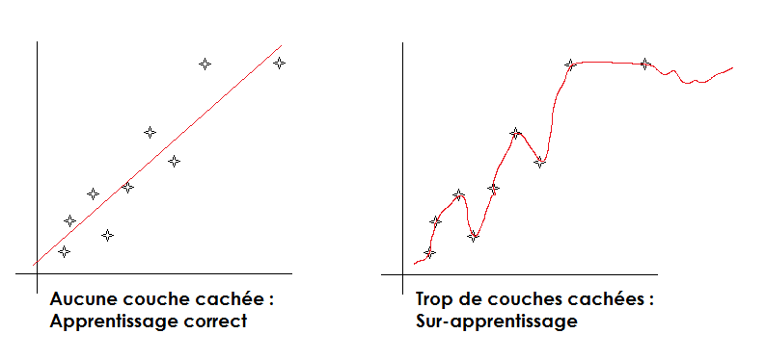
Figure 2.6 Illustration du phénomène de sur-apprentissage
Un processus d’apprentissage par correction des erreurs, comme celui de la rétropropagation vise à réduire autant que possible l’erreur que commet le réseau. Mais cette erreur est mesurée sur un ensemble de données d’apprentissage. Si les données sont bonnes, c’est-à-dire qu’elles représentent bien le processus physique sous-jacent que l’on tente d’apprendre ou de modéliser et que l’algorithme a convergé vers un optimum global, alors il devrait bien performer sur d’autres données issues du même processus physique. Cependant, si les données d’apprentissage sont partiellement corrompues par du bruit ou par des erreurs de mesure, alors il n’est pas évident que la performance optimale du réseau sera atteinte en minimisant l’erreur, lorsqu’on la testera sur un jeu de données différent de celui qui a servi à l’entraînement. On parle alors de la capacité du réseau à généraliser, c’est-à-dire de bien prédire avec des nouvelles données. Par exemple, la figure (2.7) illustre le problème du sur-apprentissage dans le contexte d’une tâche d’approximation de fonction. La droite en pointillés montre une fonction linéaire que l’on voudrait approximer en ne connaissant que les points noirs. La courbe en trait plein montre ce qu’un réseau pourrait apprendre. On constate que la courbe passe par tous les points d’entraînement et donc que l’erreur est nulle. En évidence, ce réseau ne généralisera pas bien si on échantillonne d’autres points sur la droite.
Pour remédier à ce problème, nous avons utilisé dans le programme un autre critère d’arrêt pour régler les paramètres du réseau (coefficient de moment, nombre d’epoch, taux d’apprentissage) qui se base sur une technique dite de validation croisée. Cette technique consiste à utiliser deux ensembles indépendants de données pour entraîner notre réseau : un pour l’apprentissage (l’ajustement des poids) et l’autre pour la validation. Le critère d’arrêt consiste alors à stopper l’apprentissage lorsque l’ensemble de validation présente un minimum d’erreur. Cette dernière traduit la différence entre les points réels et les points prédits par le réseau. Une autre considération pratique consiste à permuter l’ordre de présentation des exemples d’apprentissage pour chaque période d’entraînement. En effet, la performance de la méthode de la descente du gradient peut dépendre fortement de cet ordre de présentation, qui engendre des trajectoires différentes dans l’espace des paramètres pouvant amener à différents minimums locaux. Donc le fait de permuter les données à chaque période nous garantit que l’on ne tombera pas systématiquement sur les mêmes minimums locaux. Ainsi on obtient un exécutable contenant les poids optimaux.

2.6. Validation
Le programme RNA est totalement paramétrable et il possède deux modes : Direct et inverse.
- Direct : Le programme calcule la valeur de sortie associée quand on lui fournit une valeur d’entrée.
- Inverse : Le programme permet de prédire le ou les facteurs d’entrées associés à une valeur de sortie donnée.
Pour chaque couche de neurone on peut choisir :
- Le nombre de neurones par couche.
- La fonction d’activation, bien que nous utilisons dans tous les exemples une fonction de type sigmoïde.
- Les coefficients d’apprentissage et de moment.
- La méthode de normalisation, bien que nous avons utilisé uniquement la méthode rescaling illustrée précédemment.
Ce programme a été testé sur des expressions analytiques au début, puis nous l’avons mis en œuvre sur des applications réelles par couplage avec le code de calcul par éléments finis Abaques.

2.6.1. Fonctions analytiques
Ce programme est développé sous Fortran et il est testé sur des exemples qui représentent des fonctions analytiques. En effet, cela présente un intérêt pratique important puisque ce programme possède les avantages évoqués précédemment et qu’il peut être couplé avec d’autres logiciels de calcul. Il a aussi un autre intérêt : Il peut être utilisé pour n’importe quelle autre application. On voit immédiatement dans les paragraphes qui suivent la comparaison avec des fonctions analytiques : Des courbes analytiques par conséquent qui collent bien avec les résultats prédits par ce programme.

2.6.2. Fonction à une seule variable
Pour la prédiction des fonctions à une seule variable présentées dans figure 2.7, nous avons utilisé une architecture d’un réseau de type 1-2-1 :
1 neurone dans la couche d’entrée (x), 2 neurones dans la couche cachée et 1 neurone au niveau de la couche de sortie (Y). Pour calibrer les réponses nous avons ajusté les autres paramètres du modèle RNA : Nombre d’epoch, le taux d’apprentissage et le coefficient de moment. Pour toutes les fonctions, le nombre maximal d’epochs servi pour la phase d’apprentissage du réseau n’a pas dépassé 1000. La convergence de l’algorithme est rapide pour ces fonctions. Le maximum d’erreur entre la réponse analytique et celle prédite par le modèle RNA était de${10}^{-6}$, enregistrée dans le cas de la fonction sinus.
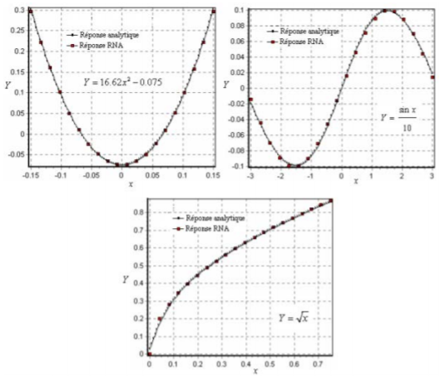

Figure 2.7 Validation du modèle RNA avec des fonctions analytiques à une seule variable

2.6.3. Fonction à plusieurs variables
Dans ce cas, nous avons testé le programme avec deux fonctions analytiques dont les expressions sont :
$$y1=2{x_{1}}^{2}-3{x_{2}}^{2}$$
Avec un choix arbitraire des entrées tel que : x1∈ [−20, 20] ; x2 ∈ [−30, 10]
$$y2=\frac{x_{1}^{2}}{x_{2}^{2}-x_{3}^{3}}$$
Avec un choix arbitraire des entrées tel que : x1 ∈ [−86, 64], x2∈ [74.6, 89.6], x3 ∈ [46, 83.5].
Pour l’ajustement des réponses prédites avec les réponses analytiques, nous avons commencé à faire varier le nombre de neurone de la couche cachée. Ce dernier est fixé à 5 neurones après un ensemble de tests manuels. Ensuite nous avons joué sur les autres paramètres pour l’ajustement de deux réponses. Pour un taux d’apprentissage égal à 0.1 et un coefficient de moment égal à 0.12, le nombre d’epochs conduisant à la convergence du programme pour la première fonction (Y1) est de l’ordre de 1000. Une erreur de 0.2.10−5 est atteinte pour la deuxième fonction avec les mêmes coefficients décrits précédemment et un nombre d’epochs pour l’apprentissage du réseau égal à 1500. La structure du réseau pour la première fonction est 2-5-1, alors que celui de la deuxième fonction est 3-5-1.
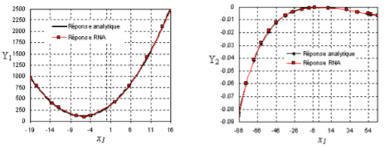
Figure 2.8 Validation du modèle RNA avec des fonctions analytiques à plusieurs variables

3. Influence des paramètres du modèle RNA

3.1. Influence du nombre d’epoch
Dans ce paragraphe, des nombreuses simulations ont été réalisées en faisant varier le nombre d’epoch. Les autres paramètres sont gardés à des valeurs constantes telles que :
- Le coefficient de moment : α = 0.19
- Le nombre de neurone dans la couche cachée : N hidden = 10
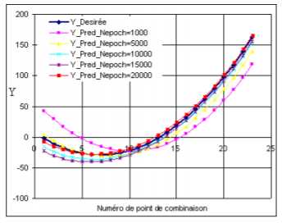
- Structure du réseau : 3-10-1
Figure 2.9 Comparaison de la réponse simulée par PONN pour différents nombres d’epochs.
On constate d’après la figure (2.9), que le nombre d’epochs a une grande influence sur la prédiction du modèle. En effet, ce paramètre ne doit pas être aussi petit pour éviter le manque d’apprentissage et ne doit pas être très élevé pour éviter le phénomène de sur-apprentissage (figure 2.6).

Influence de nombre de neurones cachés
Pour étudier l’influence de nombre de neurones cachés sur les performances de notre modèle lors de la phase d’apprentissage, quatre valeurs ont été prises en considérations variant de 6 à 12 par incrément de 2 neurones. Les autres paramètres sont fixés aux valeurs suivantes :
- Le coefficient de moment : α = 0.19
- Le nombre d’epoch : N epoch = 25000
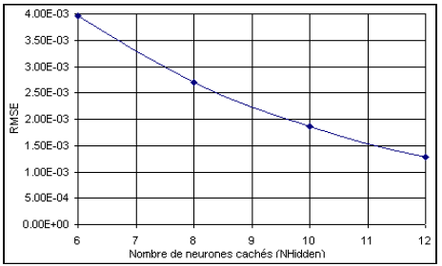
- Structure du réseau : 3-6-1, 3-8-1, 3-10-1 et 3-12-1

Figure 2.10 Influence de nombre de neurones cachés sur l’erreur quadratique moyenne.

D’après la figure (2.10), on peut dire que les nombres de neurones dans les couches cachées influent beaucoup sur la prédiction. Il est constaté qu’il existe un nombre de neurone bien déterminé à partir duquel il n’y aura plus de diminution sur l’erreur quadratique moyenne. Donc, des simulations virtuelles seraient judicieusement réalisées jusqu’à la stabilisation de l’erreur. Dans cet exemple, la valeur minimale de l’erreur quadratique moyenne est atteinte pour un nombre de neurones dans la couche cachée égal à 12.

Influence de coefficient de moment
Le réglage du paramètre ! Vers sa valeur optimale est effectué pour une discrétisation de celle-ci en plusieurs valeurs. Pour chaque valeur du coefficient de moment nous avons représenté la réponse prédite et nous avons prélevé à chaque fois l’erreur quadratique minimale.

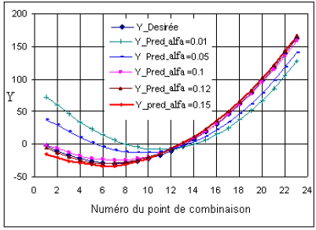
Figure 2.11 Effet du coefficient α sur la réponse

Les valeurs des autres paramètres sont considérées comme suit :
- Le nombre de neurone dans la couche cachée : N hidden = 12
- Structure du réseau : 3-1-1
- Le nombre d’epoch : N epoch = 20000
Sur la figure 3.14 nous avons représenté l’évolution de l’erreur quadratique moyenne en fonction de α. On a constaté qu’il existe un coefficient de moment optimal pour lequel l’erreur est minimale. Dans cet exemple, il correspond à une valeur α=0.12. Donc, il est nécessaire de passer par une série de simulations manuelles afin d’aboutir à l’optimum de ce paramètre. On peut tirer quelques remarques qui seront adoptées dans la suite pour d’autres applications :

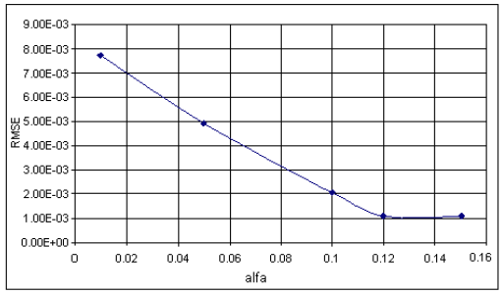
Figure 2.12 Effet du coefficient α sur l’erreur quadratique moyenne.
- Une valeur très faible de ce paramètre entraîne une convergence très lente de l’algorithme et une mauvaise prédiction.
- Une valeur très élevée de α provoque une convergence rapide de l’algorithme et une mauvaise prédiction de la réponse.
- La valeur optimale de ce paramètre est trouvée comprise dans notre modèle entre 0.1 et 0.2.

Algorithme
Le programme PONN a été développé sous FORTRAN alors que la partie couplage avec Abaques a été écrite en langage de programmation orienté objet sous PYTHON. L’objectif est de générer à partir d’un ensemble des variables une base de données numérique à l’aide d’un modèle EF sous Abaques et de prédire pour d’autres valeurs de ces variables situées dans leurs domaines de faisabilité leurs réponses par le modèle RNA.
Le programme comporte deux grandes parties : Une qui génère et exécute des fichiers input pour la construction de la base de données tandis que l’autre partie exécute le programme
PONN pour chercher les réponses en fonction des variables d’entrées ou bien de chercher les variables d’entrées optimales donnant une ou des réponses bien déterminées. Une fois le modèle RNA (PONN) est construit et qui représente une boite noire caractérisant une fonction objectif reliant les variables d’entrées aux variables de sorties d’un système ou d’un processus quelconque il pourrait être exploité dans la cadre d’une modélisation ou d’optimisation.

Exemple de validation

5.1. Mise en situation
Traditionnellement la réalité virtuelle traite la représentation et le mouvement de différentes structures sans tenir compte des propriétés de leur matériau pour être simulé rapidement. Or réellement, ces structures contiennent des modèles déformables basés généralement sur des vraies propriétés matérielles. Ces propriétés varient largement d’une structure à une autre, et par conséquent leur importance pour le comportement final du système doit être prévue
[And1998], [Pop1999], [Jan2000], [Aba2001], [Jan2002].
La structure se déforme généralement sous l’action des efforts externes agissant sur celle-ci tels que : Collision avec les autres objets, pesanteur .... , Le problème consiste à lier entre les entrées comme les excitations et les sorties qui représentent les réponses et les perturbations, résultantes du chargement de la structure pour l’application en temps réel en utilisant les vraies propriétés des matériaux qui la constitue [Bie2000], [Tan1998], [Kan1996], [Fos2002], [Gib1984].
Le choix de cet exemple pour la validation de cet algorithme a été fait pour les raisons suivantes :
- Présence des non-linéarités géométriques,
- Présence des non-linéarités matérielles,
- Prise en compte de l’effet dynamique du système en faisant des simulations en dynamique explicite sur Abaques.

5.2. Modélisation par éléments finis
Une simulation par la méthode des éléments finis est illustrée par la figure (2.13) en vue de construire le modèle neuronal. Les valeurs de sortie générées par la MEF correspondant aux couples des paramètres d’entrées, sont introduites dans le modèle RNA servant ainsi comme une base de données pour la phase de son entraînement. Après apprentissage, ce dernier va générer implicitement une relation entre les entrées et les sorties du système. Pour un tel système, une analyse de cause effet doit être faite pour identifier les causes principales et secondaires de la déformation et de la réaction de la raquette. Parmi les facteurs identifiés, on a retenu les plus importants et nécessaires qui sont les suivants :
- La vitesse de la balle : 5 valeurs sont retenues.
- L’angle d’impact : 4 valeurs sont retenues.
- La zone d’impact : 13 zones sont retenues (figure 2.13). La combinaison de tous ces facteurs nécessite 260 expériences numériques (13*5*4). Ces dernières engendrent un plan d’expériences de type factoriel complet en tenant compte de toutes les interactions des trois variables.

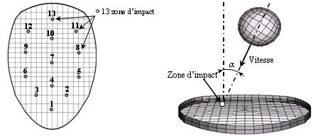
Figure 2.13 Modèle schématique de la frappe de la balle sur la raquette.
L’historique de la réaction de la raquette en fonction du temps est montré sur la figure 2.14. La valeur maximale de la réaction est atteinte au bout de 5 millisecondes. On peut remarquer que cette réponse commence à se stabiliser après une durée de 10 millisecondes. L’oscillation de la réaction pourrait être expliquée par une conséquence du taux élevé d’énergie cinétique se produisant par la vibration des cordes.

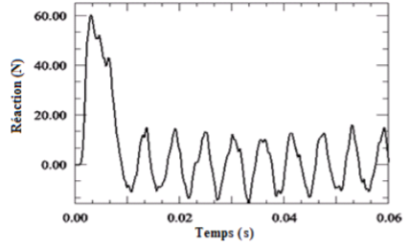
Figure 2.14 Réaction de la raquette en fonction du temps

5.3. Modèle RNA
Le modèle RNA choisi possède l’architecture 3-7-2 représentée par la figure 2.15 :
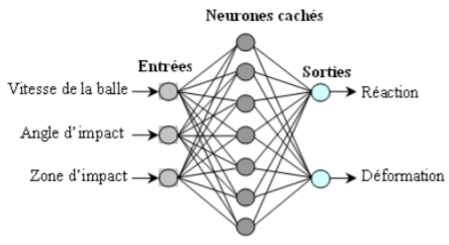
Figure 2.15 Structure du modèle RNA conçu.
- Neurones d’entrée : Vitesse de la balle, angle d’impact et zone d’impact.
- 7 Neurones cachés : Choisis après une phase de test.
- 2 Neurones de sorties : Déformation de la balle et la réaction de la raquette maximales. Nous avons choisi aléatoirement 190 échantillons à partir de 260 pour la phase d’apprentissage de l’algorithme. Les 70 autres échantillons restants sont employés pour la phase de vérification du modèle conçu avec une possibilité de sa généralisation à d’autres applications.

5.4. Exécution de l’algorithme
Après préparation des différentes étapes pour chaque modèle MEF et RNA, l’algorithme sera exploité dans un calcul direct avec une exécution automatique. Ceci conduit à une prédiction des réponses pour les 70 autres combinaisons avec une éventuelle validation. Pour ce faire, les étapes suivantes doivent être suivies :
Etape 1 :
Choix des paramètres opératoires. Ce sont les paramètres intervenant dans le processus. Ici nous nous sommes intéressés aux paramètres suivants :
- Vi : Vitesse de la balle.
- αi : Angle d’impact de la balle.
- Zi : Zone d’impact de la balle.
- RFi : Intensité de réaction de la raquette.
- i : Déformation maximale de la balle.
Etape 2 :
Choix de l’intervalle de variation propre à chaque variable : Dans cette étape, nous n’avons pas trop considéré la signification physique des variations des paramètres. Mais plutôt, nous étions intéressés à la partie validation de l’algorithme. Un choix arbitraire a été comme suit :
- $v_{i}$ : 5, 15, 25, 35, 45 et 60 m/sec.
- $α_{i}$ : 0°, 5°, 10°, 15° et 20°.
- $z_{i}$: {1, 2, 3, 4, 5, 6, 7, 8, 9, 10, 11, 12 et13}.
- ${RF}_{i}$ : Variable de sortie à prédire.
- i : Variable de sortie à prédire.
Etape 3 :
Choix des paramètres du réseau de neurones artificiels
- Nombre d’exemples pour l’apprentissage = 190
- Nombre d’exemples pour la vérification = 70
- Nombre d’Epochs = 4000
- Moment um α = 0.19
- Taux d’apprentissage η = 0.01
- Nombre de nœuds de la couche cachée N hidden = 7
Etape 4 :
Exécution de l’algorithme

5.5. Résultats et interprétations
La figure (2.16) représente l’évolution de l’erreur quadratique moyenne en fonction de nombre d’epochs. Comme il peut être noté, l’apprentissage du réseau a entraîné une réduction significative de l’erreur commise entre les valeurs de sortie cibles et celles qui sont prédites. Initialement, l’erreur décroît d’une façon rapide jusqu’à 1000 epochs, au-delà elle termine par se stabiliser. D’après la même figure, une concordance bonne ou même assez bonne est obtenue entre les réponses calculées par le modèle EF et les valeurs de sorties prédites. Le maximum d’erreur pour toutes les combinaisons des paramètres reste inférieur à 1%.
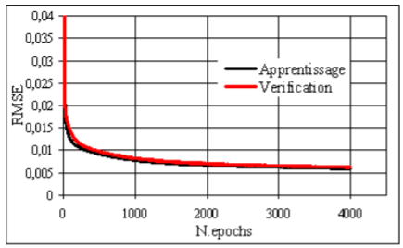
Figure 2.16 La moyenne de l’erreur quadratique RMSE en fonction de nombre d’epochs

La performance et la robustesse de l’algorithme développé résident dans sa rapidité et sa précision pour la prédiction des réponses pour d’autres valeurs des paramètres d’entrées. En effet, un temps nécessaire de calcul par le modèle RNA est de l’ordre de 0.01s alors que le temps enregistré pour la prévision par EF est égal à 180 min.

Conclusion
Nous avons présenté dans ce chapitre la méthodologie suivie pour la construction d’une procédure automatique permettant d’être exploitée dans diverses applications. Cette procédure comporte essentiellement les sous programmes Script écrit en langage de programmation Python et un programme à base d’un réseau de neurones artificiels multicouches. Le programme Script comprend une partie pour la déclaration des paramètres opératoires à varier ensuite l’exécution du calcul par EF sur abaques et enfin il permet de lancer le programme RNA à travers un exécutable. Des tests de validation et de vérification sont menés afin de voir les performances de l’algorithme. La bonne concordance issue de cette validation montre que cet algorithme fonctionne convenablement et il peut nous servir comme outil puissant pour résoudre certains problèmes complexes. Le couplage entre un calcul EF et un calcul RNA constituât une méthode de modélisation et d’optimisation très rapide que les méthodes classiques. Nous avons mis en application cette méthode sur deux exemples de mise en forme. Ceci permet d’une part, de s’affranchir de la lourdeur d’un calcul par les méthodes classiques et d’autre part d’obtenir une bonne précision sur les paramètres à optimiser.

Chapitre 3

Introduction
Une goutte est dite sessile lorsqu’elle repose sur une surface solide ou liquide. Ces gouttes sont omniprésentes dans la vie de tous les jours
Les résidus qu’elles laissent en d’évaporation constituent un aspect important, puisqu’ils témoignent la présence de mécanismes complexes se déroulant au sein d’une telle goutte.
La compréhension de la formation de ces dépôts périphériques, aussi appelés « eﬀet tache de café », intéressent de nombreux industriels. Ils peuvent être désirés comme dans les domaines de l’imprimerie, de la texturation de surfaces, de l’analyse biomédicale ou, au contraire, non souhaités comme dans le bâtiment Ou en micro-électronique pour l’obtention de surfaces ultra-propres. La formation de ce dépôt est complexe, et l’apparition de fractures pendant l’auto-assemblage des particules ou les échange de guides complexes peut être observée. C’est parce que ces gouttes sont universelles que de nombreux travaux scientiﬁques leurs sont dédiées depuis maintenant deux siècles. L’évaporation de gouttes est un phénomène physique en apparence simple et pourtant, de nombreuses questions restent encore sans réponses. Plus récemment, l´évolution des techniques d’observation microscopiques a conduit à une explosion du nombre de publications depuis près de deux décennies : l´évaporation de gouttes sessiles est une thématique en pleine expansion.
C’est en 1805 que Laplace, inspire par les méthodes de la mécanique céleste, analysa les phénomènes capillaires pour la première fois au niveau des particules élémentaires selon un modelé gravitationnel. La même année, Young introduisait en mécanique des guides les notions d’angle de contact et d’équilibre de tensions superﬁcielle au niveau de la ligne triple d’une goutte sessile. Jusqu’à ce jour, ces travaux sont restes la base des recherches contemporaines sur les phénomènes de surface. Ces études ont été suivies par des publications plus récentes sur les phénomènes de mouillage et d’évaporation, et notamment sur les motifs laisses après le s’échange de fluide purs ou complexes.
Ainsi, cette thèse, qui porte sur l´étude expérimentale de l´évaporation de gouttes d’eau pure sur des minéraux à dissolution très rapide (monocristaux de sel), a pour but de contribuer à l’avancement de ces recherches et d’apporter sa pierre à l’édifice. Ce projet est n´e de la confrontation de trois thématiques présentes au sein du laboratoire : le mouillage, l´évaporation et la dissolution.

Partie 1 : l’évaporation d’une goutte sessile.

Introduction
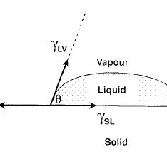
L’évaporation d’une goutte sessile sur un substrat solide est un phénomène rencontré dans plusieurs applications industrielles pharmaceutiques, électroniques et autres tels que l’enrobage, le revêtement, la fabrication de microlentilles, etc. La physique du phénomène d’évaporation d’une goutte posée sur un substrat solide est assez complexe due au couplage des transferts de chaleur et de masse ainsi que les interactions entre les différentes phases (solide, liquide et gaz), les écoulements des fluides et la dynamique de la ligne de contact.
Figure 3.17-Capture d'image d'une goutte d'eau déposée sur une lame de verre au tensiomètre DSA 100. b) Schéma d'une goutte avec mise en évidence de la ligne triple et des composantes de tension de surface.
L’évaporation est régie par le gradient de concentration à la surface de la goutte, mais elle est influencée par plusieurs paramètres tels que les propriétés du liquide (densité, coefficient de diffusion de la phase liquide dans le gaz environnant, la chaleur latente de vaporisation) ainsi que les propriétés du substrat solide et du gaz. L’étude bibliographique montre que plusieurs travaux théoriques ont été entrepris pour proposer des modèles mathématiques pour l’évaluation du débit d’évaporation en fonction de l’angle de contact. Les études numériques sont aussi nombreuses, mais ils ont, dans la majorité des cas, utilisé un modèle quasi-stationnaire. Ceci reste un bon modèle et donne des résultats appréciables pour certains liquides et sous certaines conditions d’évaporation. Cependant le modèle quasi-stationnaire n’est pas toujours adéquat notamment lorsque le liquide est très volatil, l’évaporation a lieu sous des conditions de chauffage important et que le substrat a une grande diffusivité thermique. Certains auteurs ont analysé l’évaporation d’une goutte en considérant des fluides de différente volatilité par des approches expérimentales.
La présente étude analyse numériquement l’influence des propriétés du substrat et la volatilité du liquide sur la validité de l’hypothèse de quasi-stationnarité très fréquemment utilisée dans les modèles numériques développés dans la littérature.
La présente étude analyse numériquement l’influence des propriétés du substrat et la volatilité du liquide sur la validité de l’hypothèse de quasi-stationnarité très fréquemment utilisée dans les modèles numériques développés dans la littérature.

Notions physiques de base⁽²³⁾
Une goutte sessile reposant sur une surface solide est un système relativement simple. Cependant, de nombreux phénomènes interviennent, tout aussi complexes les uns que les autres. (Figure 3.18). La dynamique d’évaporation, le mouillage, la convection dans l’air environnant, les écoulements à la surface et à l’intérieur du liquide sont à prendre en considération. Les différents phénomènes mis en jeu dans l’évaporation de gouttes résultent des interactions moléculaires au niveau des interfaces, caractérisées par des grandeurs physiques telles que la tension de surface, l’angle de mouillage, le transfert de chaleur, etc. L’interface solide-liquide, joue un rôle important dans le processus d’évaporation, notamment par les échanges thermiques et les propriétés de mouillage. Il en est de même pour l’interface liquide-vapeur, caractérisée par la tension superficielle γLV, qui a une influence notamment sur la forme de la goutte.

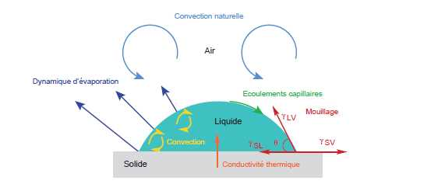
Figure 3.18-Diﬀèrents mécanismes impliques dans une goutte sessile.

Tension de surface⁽²⁴⁾
La tension superficielle (γLV notée aussi γ) est un phénomène physico-chimique lié aux interactions moléculaires d’un fluide et d´dépend de la nature des espèces chimiques présentes, des conditions de température et de pression. Plus l’énergie à la surface du liquide est élevée, plus la cohésion de ce dernier est assurée. Cet effet permet d’expliquer par exemple pourquoi des insectes arrivent à marcher sur l’eau. D’un point de vue moléculaire, les molécules interagissent électro statiquement les unes avec les autres (forces de Van der Waals entre autres). Si une molécule est située en volume (environ `a une dizaine de tailles moléculaires de l’interface) dans un liquide, alors elle ne sent pas les effets de l’interface et se comporte comme si elle était dans un milieu infini de molécules identiques. Au contraire, près de l’interface, une molécule est attirée par moins de molécules (figure 3.19). L’énergie augmente alors dans cette zone pour compenser le déficit d’énergie de cohésion du fluide au niveau de l’interface.
La tension de surface γ est une grandeur bien connue et tabulée pour la plupart des fluides purs et est prédictible dans certains cas par des modèles théoriques. Pour de nombreux fluides purs sous forme liquide, la tension de surface γ décroît presque linéairement avec la température
T et atteint zéro au point critique T_{crit} :
γ (T) = γ₀– $\frac{∂γ }{∂T}$(T − T0) avec $\frac{∂γ }{∂T}$= const (1.1)
Où γ₀ est la tension de surface à température ambiante T₀. La concentration en soluté peut également faire varier la tension de surface comme par exemple les sels minéraux qui la font augmenter. Il est capital dans l’industrie de connaître la tension superficielle d’un matériau.
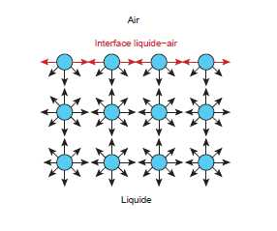
En effet, plus celle-ci est élevée, plus le matériau est plus apte à être imprimé ou à coller par exemple.
Figure 3.19Schéma des forces d’attraction entre les molécules d’un liquide.
Les molécules internes sont en équilibre entre elles, alors que les molécules à l’interface subissent moins d’attraction.
La cohésion entre ces molécules engendre une tension tangentielle à l’interface. La surface d’un liquide se comporte alors comme une membrane élastique.

Mouillage
Pour une goutte liquide uniquement en contact avec sa vapeur (cas d’une goutte tombante), la tension de surface fait que celle-ci va spontanément former une sphère pour minimiser son énergie de surface, puisque la sphère a un rapport surface/volume minimal. Cependant, pour une goutte sessile (c’est à dire reposant sur une surface), si l’attraction entre le solide et le liquide est forte, le solide va attirer les molécules du fluide à l’interface solide-vapeur avec une force supérieure à celle que les molécules du liquide exercent entre elles. C’est ce qu’on appelle le mouillage, c’st-`a-dire la façon dont le liquide s’étale sur le substrat.
Deux situations peuvent être observées : le liquide peut soit s’étaler complétement sur la surface (mouillage total), soit resté sous forme de goutte sur le solide (mouillage partiel) (Figure 3.20). Le paramètre d’étalement S compare l’énergie de surface d’un substrat sec à celle d’un substrat mouillé par un film liquide.
C’est son signe qui caractérise le type de mouillage :
S = γSV − (γSL + γLV) (1.2)
Où γSV est la tension de surface entre le solide et la vapeur, γSL entre le solide et le liquide, γLV entre le liquide et la vapeur.

- Si S >0, le liquide s’étale complétement.
- Si S <0, le liquide ne s’étale plus complétement et une partie du substrat est sec.
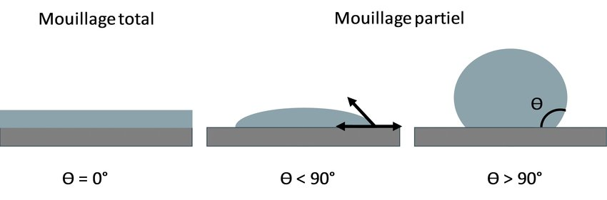
Ces deux cas correspondent à des configurations de plus faible énergie.

Figure 3.20 Différentes configurations de mouillage d’une goutte reposant sur une surface solide.

Dans le cas d’un mouillage partiel, la goutte repose à l’équilibre sur le substrat en formant un angle au niveau de la ligne de contact. Cet angle de contact θ résulte de l’équilibre entre les trois forces de tension inter faciales citées précédemment (figure 3.21). Sur un substrat lisse et à l’équilibre, ces grandeurs sont reliées par l’équation de Young :
Cosθ = γSV –γSL γLV (1.3)
Lorsque θ <90º, la surface est dite mouillante ou hydrophile et inversement, lorsque θ >90º, on parle de surface hydrophobe. Par ailleurs, on définit le terme « ligne triple » comme la région commune aux trois interfaces (solide-liquide, liquide-vapeur et vapeur-solide).

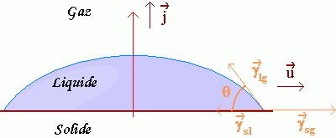

Figure 3.21 Bilan des forces superficielles au niveau de la ligne de contact d’une goutte reposant sur un substrat.

Rugosité
L’angle de contact d’un liquide sur une surface rugueuse diffère de celui sur une surface lisse. Wenzel, en 1936, a été le premier à expliquer cet écart à partir de la loi de Young et en introduisant la rugosité du solide notée r et définie comme le rapport entre l’aire de la surface réelle et l’aire de la surface apparente (figure3.22). Lorsque le liquide épouse parfaitement une surface de rugosité r, l’angle de contact apparent θ∗, différent de l’angle d’équilibre θ_{e}, s’écrit (Loi de Wenzel) :
Cosθ* =r cos θ_{e} (1.4)
Où r est le facteur de rugosité (supérieur ou égal à 1) et θ_{e} l’angle de contact local. Cette relation prévoit que la rugosité amplifie le type de mouillage d’une surface. En effet, un solide hydrophile (θ <90º) deviendra encore plus hydrophile avec la rugosité et la goutte s’étalera plus, et inversement avec une surface hydrophobe. Dans le cas de r = 1 (substrat lisse), on retrouve la loi de Young (3.19).

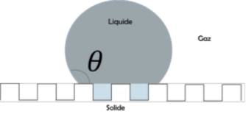

Figure3.22 Configuration Wenzel d’une goutte reposant sur une surface rugueuse.

Longueur capillaire et gouttes à calotte sphérique
La forme d’une goutte déposée sur un solide dépend de l’angle de contact et de sa taille.
En effet, si le rayon de la goutte est inférieur à la longueur capillaire, la goutte est une calotte sphérique car les forces capillaires prédominent. A plus grande échelle, la goutte est aplatie par la gravite (figure 3.23). La longueur capillaire est définie en comparant les pressions hydrostatiques et de Laplace :
Lc = $\sqrt{\frac{γ}{ρg}}$(1.5)
Où ρ et g sont respectivement la masse volumique du fluide et l’accélération de la pesanteur à la surface de la Terre (g=9,81 m s⁻²). Pour l’eau, Lc ≈ 2,7 mm, Le nombre de Bond statique caractérise l’importance relative des effets gravitaires et capillaires. Il est le rapport entre la pression hydrostatique et la pression capillaire sur une interface entre deux fluides :
Bo =$\frac{ρgh}{ 2γ/R}$= $\frac{{ρgr}^{2}}{γ}$(1.6)
Où r et h sont respectivement le rayon de la goutte et la hauteur, R est le rayon de contact de la calotte sphérique avec la surface solide. Les effets capillaires prédominent pour Bo <1 et la goutte reste sphérique. Son volume peut être exprimé en fonction de son rayon R et son angle de contact θ avec la surface :
V (R, θ) = $\frac{{πR}^{3}}{3}\frac{{(1 - cos θ)}^{2}(2 + cos θ)}{\sin^{3}θ}$(1.7)
Les forces capillaires affectent non seulement la forme de la goutte, mais jouent aussi un rôle important dans les écoulements fluides qui se développent au sein de la goutte (section 2.3 sur l’effet Marangoni).
Figure 3.24 Gouttes d’eau sessile en gravite terrestre a différents diamètres (et nombre de Bond). (A) correspond à Bo <1 (diamètre inférieur à Lc), (B) correspond à Bo ≈ 1, (C) correspond à Bo >1 (diamètre supérieur à Lc).

Cette thèse ne se concentre que sur des situations de mouillage partiel, où les surfaces utilisées sont hydrophiles et où la taille des gouttes est inférieure à la longueur capillaire. Les gouttes sessiles statiques étant introduites, la section suivante s’intéresse à leur dynamique d’évaporation.

Dynamique d’évaporation de gouttes sessiles⁽²⁵⁾

Principe
L’évaporation est un passage de l’état liquide à l’état de vapeur. Ce processus de vaporisation a pour effet d’absorber de l’énergie (l’enthalpie de vaporisation Lv) et donc de réduire la température ambiante. Il s’agit donc d’un phénomène endothermique. Cette transformation se développe à l’interface liquide/vapeur d`es que la condition d’équilibre thermodynamique n’est pas satisfaite et des échanges de molécules entre les phases liquide et vapeur se produisent. Dans ces conditions, la pression partielle de vapeur est inférieure à la pression de vapeur saturante et le nombre de molécules rejoignant la phase vapeur est supérieur au nombre de molécules entrant en phase liquide. Au contraire, si la phase vapeur est saturée, ces échanges s’équilibrent, et le nombre de molécules sortantes égale le nombre de molécules entrantes. Généralement, deux situations sont envisagées lorsqu’une goutte sessile s’évapore sur un substrat inerte (figure 3.25) :
- Le mode a angle de contact constant :
La goutte perd en volume en gardant son angle de contact constant et en conservant la forme d’une calotte sphérique. La ligne de contact est libre de bouger et le rayon de la goutte décroît.
- Le mode a rayon constant :
La surface de contact entre le liquide et le solide reste constante tandis que l’angle de contact décroît linéairement avec le temps. Ce type d’évaporation est principalement observe sur des surfaces inertes très rugueuses où la ligne de contact reste ancrée pendant tout le processus d’évaporation

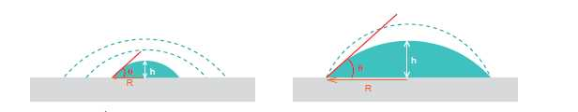
.Figure 3.25 Evaporation d’une goutte a angle de contact constant (gauche) et a rayon constant (droite).

Approche hydrodynamique
L’évaporation d’une goutte, qu’elle soit sphérique ou sessile, est un processus contrôle par la diffusion de la vapeur en phase gazeuse. En effet, lorsqu’une goutte s’évapore dans de l’air, son champ de concentration en vapeur n’est pas uniforme autour de la goutte. L’évaporation maintien des conditions de saturation à l’interface liquide-gaz : c₀= c_{s}, où c₀est la concentration de vapeur à l’interface et cs la concentration de vapeur saturante. Pour des gouttes aqueuses, on utilise habituellement l’humidité H définie par le fait que la concentration loin de la goutte est c∞= Hc_{s}, où c_{s}= 2, 32 × 10⁻⁸g/mm³pour l’eau. La différence de concentration de vapeur dans l’atmosphère est donc responsable de l’évaporation et la distribution du champ de concentration découle de la loi de Fick :
$\frac{∂c}{∂t}$=D Δc (1.8)
Où D est le coefficient de diffusion (vapeur d’eau dans l’air : D = 17mm²/s à 30ºC par exemple).
L’évaporation d’une goutte n’est pas un processus stationnaire. Néanmoins, il peut être considère comme quasi-stationnaire lorsque le temps de diffusion du liquide vers la vapeur est négligeable devant le temps d’évaporation : t_{diff}<<t_{evap} où t_{diff}∼R²/D et R est la taille caractéristique de la goutte (son rayon). Pour de l’eau, t_{diff}≈ 10 ⁻² s. Le terme ∂c/∂t peut ainsi être néglige et le profil de concentration de la vapeur est solution de l’équation de Laplace :
Δc = 0 (1.9)
La résolution de l’équation (1.9) permet d’obtenir le profil de concentration stationnaire c(r) autour de la goutte. Le transport de vapeur est uniquement effectue par diffusion massique et le flux de matière $\vec{J}$sortant en tout point de l’interface de la goutte est donc décrit par la loi de Fick :
$\vec{J}(r)$= −D $\vec{∇c }$(1.10)
La variation de la masse de la goutte est directement reliée au flux de masse évaporée et le débit d’évaporation s’exprime comme le double intégral de (1.10) sur la surface de la goutte (l’interface liquide-vapeur). Cette modélisation d’évaporation d’une goutte selon laquelle l’évaporation est un processus contrôle par une diffusion quasi-stationnaire de la masse de vapeur en phase gazeuse a été reprise et résolue par Langmuir. Considérant une goutte sphérique de rayon Rs évaporant dans une atmosphère inerte, d’après la loi de Fick (équation 1.10), son débit massique d’évaporation s’exprime comme :
−$\frac{dm }{dt }$= 4πR_{s} D (c_{s}− c∞) (1.11)
Le débit d’évaporation apparaît comme proportionnel au rayon de la goutte et non pas à sa surface, et le flux d’évaporation local est uniforme à la surface de la goutte. La situation est différente lorsqu’une goutte s’évapore sur une surface, ce qui nous amène à la section suivante.

Modèle diffusif pour une calotte sphérique

Divergence du flux d’évaporation à la ligne triple
Lorsqu’une goutte s’évapore en contact avec un substrat, ce dernier doit être pris en considération en raison de la brisure de symétrie et de l’apparition de la ligne triple. Dans le cas d’une goutte assez petite pour avoir une forme de calotte sphérique (section 1.1.4). Le flux d’évaporation à la surface d’une goutte sessile est approxime par :
J(r) ≈ J₀(R − r)^{-λ} (1.12)
Où λ(θ) = 0, 5−θ/π est un paramètre représentant la non-uniformité du flux d’évaporation à la surface de la goutte, r la coordonnée radiale et R le rayon de contact de la goutte (zone de contact entre le liquide et le solide).
Il est important de noter que l’introduction d’un substrat change de façon significative le profil du flux d’évaporation local. En effet, celui-ci n’est plus uniforme puisqu’il varie le long de l’interface (figure 3.26). Dans la situation d’une goutte mouillante, le profil augmente à proximité de la ligne triple pour diverger en r = R.

Figure 3.26Schéma d’une portion de goutte s’évaporent sur une surface : J(r) le flux d’évaporation, r variant de 0 à R, h la hauteur du fluide au rayon r [1]. Le flux d’évaporation augmente avec la distance r (flèches noires normales à la surface de la goutte).

La divergence du flux d’évaporation au niveau de la ligne triple peut s’expliquer par une approche moléculaire. Les molécules d’eau de la phase vapeur présentes dans un environnement dense, telle que la surface de la goutte, ont une faible probabilité de parcourir un long chemin en direction d’un environnement moins dense (loin de la goutte) avant de s’entrechoquer avec une autre molécule de la phase vapeur. Or, une molécule se trouvant au niveau de la ligne triple a une plus grande probabilité de pouvoir passer en phase vapeur qu’une molécule se trouvant au sommet de la goutte, car elle est entourée d’un moins grand nombre de molécules d’eau susceptibles de dévier sa trajectoire et de la faire revenir en phase liquide (Figure 3.27).
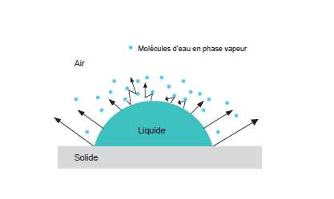
Figure 3.27 -Probabilité qu’une molécule d’eau s’échappe de la phase liquide d’une goutte pour rejoindre la phase vapeur (flèches noires).

En intégrant le flux d’évaporation local décrit par l’équation (1.12) sur la surface d’une calotte sphérique, on obtient le débit d’évaporation suivant :
−$\frac{dm}{dt}$= πRD (c_{s}− c∞) f(θ) (1.13)
Où f(θ) est une fonction de l’angle de contact. Hu et larson ont fourni une approximation de cette fonction pour des angles compris entre 0º et 90º :
F(θ) = 1,3 + 0, 27θ² (1.14)
Dans le cas où une goutte s’évapore a rayon constant au cours du temps, l’évolution de l’angle de contact au cours du temps est donnée par la combinaison des équations (1.7) et (1.13) :
$\frac{dθ}{dt}$ = $\frac{D (cs- c∞)}{ρR2}$(1 + cosθ)² f (θ) (1.15)

L’intégration de l’équation 1.15 par rapport au temps donne le temps d’évaporation final :
Tf= $\frac{ρR2 }{DΔc}\int_{0}^{θ}{\frac{dθ}{ (1 + cosθ)2f(θ) }}$(1.16)
Lorsque l’angle de contact est petit (θ <40º), les équations (1.15) et (1.4) peuvent être simplifiées par un développement limite (solution donnée par Weber). L’angle de contact et le volume évoluent linéairement dans le temps.
θ = θ₀ (1 −$\frac{t}{tf}$) (1.17)
V =$\frac{πR3θ0 }{4}($1 -$\frac{t}{tf}$ ) (1.18)
Où tf s’exprime :

Tf= $\frac{πρR 2θ0 }{16DΔc}$(1.19)
Dans ces conditions, le débit massique d’évaporation est constant au cours de l’évaporation, ce qui est cohérent avec la littérature.
D’une manière plus générale, un modelé empirique pour l’évaporation de l’eau a été élaboré par Weon. Il regroupe les cas où l’évaporation est limitée par la diffusion ou la convection. En effet, la vapeur d’eau peut être transportée loin de la surface de la goutte par diffusion moléculaire ou par convection, du fait que la vapeur d’eau est plus légère que l’air. Il regroupe également les cas où la ligne triple est ancrée ou si cette dernière rétrécit au cours de l’évaporation. L’équation (1.17) et le débit d’évaporation s’écrivent ainsi :
θ = θ₀ (1−$\frac{t}{tf}$) ^{β} (1.20)
−$\frac{dV}{dt}$ ∝ R^{n} (1.21)
Où n = 3+ (β − 1)/α est un facteur d’échelle, β et α des exposants d’échelle. Si l’évaporation est limitée par la diffusion, alors n = 1 et 2α + β = 1. Si la ligne triple est ancrée, α = 0 et
β = 1. Selon les équations (1.20) et (1.21), θ et V décroissent linéairement avec le temps et le débit d’évaporation est constant au cours du temps. Pour une évaporation limitée par la convection, le débit d’évaporation est plus élevé que si l’évaporation était limitée par la diffusion et s’écrit :
$\frac{dV}{dt}$∝ −R².

Influence du substrat sur le flux d’évaporation⁽²⁵⁾
L’introduction d’un substrat change donc significativement le profil du flux local d’évaporation.
Ce dernier varie le long de l’interface et évolue en fonction de l’angle de contact. En effet, une goutte s’évapore plus vite sur une surface hydrophile que sur une surface hydrophobe. Ceci est dû au fait que la surface d’une goutte (l’interface liquide-solide) reposant sur une surface hydrophile est plus grande que si elle reposait sur une surface hydrophobe. La forme de la goutte change et le flux d’évaporation n’est donc pas le même. Trois situations sont rencontrées :
- Si 0º< θ <90º, le flux d’évaporation est minimal au sommet de la goutte, croît avec r et diverge près de la ligne triple (r ≈ R).
- Si θ = 90º, le flux d’évaporation est uniforme le long de l’interface.
- Si 90º < θ <180º, le flux d’évaporation est minimal à la ligne triple et maximal au sommet de la goutte.
Il a été démontré que le substrat influence la cinétique d’évaporation d’une goutte non seulement par ses propriétés physico-chimiques de surface telles que la rugosité ou l’énergie de surface, mais aussi par ses propriétés thermiques. Nous reviendrons sur la cinétique d’évaporation. La section suivante s’intéresse aux écoulements capillaires présents dans une goutte en évaporation.

Effet Marangoni⁽²⁶⁾

Définition
On désigne par « effet Marangoni »les phénomènes de transport de matière le long d’une interface sous l’effet d’un gradient de tension superficielle. L’effet Marangoni le plus connu se manifeste sous la forme de « larmes de vin ». Cet effet est dû au fait que si l’alcool est mélange a l’eau de façon hétérogène, une région du liquide ayant une concentration plus faible en alcool, donc de tension de surface γLG plus ´élevée, va tirer sur le liquide où l’alcool est plus concentre.
Le liquide aura tendance à couler vers les régions de faible concentration en alcool sur les bords du verre.
Les écoulements de type Marangoni peuvent être induits par un changement local de concentration (Marangoni solutal) mais aussi par des gradients de température (Marangoni thermique). En effet, la tension de surface étant fortement influencée par la température (équation 1.1), un gradient de température le long de la surface d’une goutte induit des écoulements capillaires. Le nombre de Marangoni, caractérisant ces écoulements, représente le rapport des forces de surface sur les forces visqueuses et s’exprime comme :
Ma = $\frac{\left|\frac{dγ}{dT }\right|ΔTL}{ηα }$(1.22)
Où η est la viscosité dynamique du fluide, α la diffusivité thermique et L la longueur caractéristique de la goutte (égale au rayon R).
Lorsque Ma >80, des mouvements de recirculation au sein du liquide apparaissent.

Sens de l’écoulement Marangoni
La distribution en température sur la surface d’une goutte et la présence de l’effet Marangoni dans une goutte d’eau sont très discutées. Il existe deux cas de figures concernant le champ de température à la surface d’une goutte qui s’évapore à température ambiante ou sur un substrat chauffe :
- Le haut de la goutte est plus froid qu’à la ligne triple, en raison du fait que le chemin de conduction de chaleur entre l’interface solide-liquide et le haut de la goutte est plus long que vers la ligne triple, en raison de la géométrie de la goutte.
- La température aux bords de la goutte est plus basse qu’au sommet car le flux d’évaporation est plus important à la ligne triple et l’évaporation étant un phénomène endothermique, la goutte est davantage refroidie en périphérie.
Dans ce cas, quel serait le critère qui ferait prévaloir un phénomène plutôt que l’autre (conduction ou évaporation) ? De nombreux travaux expérimentaux et théoriques ont été réalisés pour étudier les écoulements induits par une variation de tension de surface dans une goutte sessile en évaporation.
Une étude récente sur la cinétique d’évaporation d’une goutte de solution de NaCl (la concentration en soluté étant initialement homogène dans la goutte) reposant sur une surface hydrophobe a été menée par Kang et al. En raison de la non-uniformité du flux d’évaporation le long de la surface de goutte, des gradients de température et de concentration se mettent en place progressivement au sein de la goutte. En effet, au niveau de la ligne triple, la température est plus faible qu’au sommet de la goutte et la concentration en sel est plus élevée, le flux d’évaporation étant plus élevé à cet endroit. Ces gradients engendrent alors des gradients de tension de surface et de densité, respectivement responsables de l’écoulement Marangoni et de la convection de Rayleigh.

Figure 3.28-Visualisation de l’écoulement dans une goutte saline en évaporation pour différentes concentrations de NaCl sur une surface hydrophobe inerte. Pour (a) 0,01 wt %, temps d’évaporation (ET) ≈ 39 min, (b) 0,1 wt %, ET ≈ 45,7 min, (c) 1 wt %, ET ≈ 50,5 min, (d) 10 wt%, ET ≈ 63 min [33].

Grace à l’introduction de particules fluorescentes et par la méthode de vélocimétrie par images de particules, les auteurs ont réussi à mettre en évidence les mouvements convectifs au sein de la goutte (figure 3.28) et plus précisément la convection de Rayleigh induite par évaporation.
Un modèle par éléments finis a été développé pour étudier les effets des contraintes Marangoni sur l’écoulement d’une goutte sessile d’eau pure en évaporation. Les solutions montrent que la chaleur de vaporisation, la non-uniformité de chemins de conduction de chaleur et du flux d’évaporation sont responsables d’une non-uniformité de distribution en température le long de l’interface air-liquide, et donc d’une tension de surface non uniforme, ce qui conduit à un écoulement de Marangoni thermique. Ce modèle prédit aussi que la non-uniformité du chemin de conduction de la chaleur produit un nombre de Marangoni positif (la tension de surface est plus élevée au sommet de la goutte qu’en périphérie :
Δγ = γ sommet − γ ligne triple >0 donc Ma >0, (équation 1.22) pour des angles de contact élevés, induisant un écoulement radial dirige vers l’intérieur le long de l’interface liquide-vapeur et dirige vers l’extérieur le long de l’interface solide-liquide. A l’inverse, la non-uniformité du flux d’évaporation donne un nombre de Marangoni négatif pour des angles de contact petits, induisant un écoulement dirige vers l’extérieur le long de l’interface liquide-vapeur et dirige vers l’intérieur le long de l’interface solide-liquide.
L’angle de contact critique pour lequel l’écoulement est inverse est estime à 14º. Ce modèle prédit un fort écoulement Marangoni thermique dans une goutte d’eau en évaporation. Néanmoins, les tensio-actifs collectes à la surface de la goutte peuvent aussi le supprimer entièrement :
L’eau peut être très rapidement contaminée contrairement à l’octane.
Un autre modèle développe par Xu pour déterminer la direction du gradient de température, dépendant des propriétés thermiques du liquide et du substrat, de l’angle de contact et de l’épaisseur du substrat, est venu conforter les résultats obtenus par Hu et Larson qui montrent l’existence de cet angle de contact critique θc. Plus précisément, l’effet Marangoni est renverse à θc à une certaine condition sur la conductivité thermique du solide et du liquide. On note λ R = λS/λL où λS est la conductivité thermique du solide et λL la conductivité thermique du liquide. Deux cas de figures sont envisages :
- Si λS est grand (λS >2λL), l’énergie est fournie rapidement à la ligne triple et par conduction, le sommet de la goutte est plus froid qu’en périphérie. L’écoulement a la surface de la goutte est dirigé de la ligne triple au sommet (chaud vers froid), et l’écoulement `a l’interface solide-liquide est dirigé vers l’extérieur.
- Si λS est petit, c’est l’énergie de la goutte qui est extraite et la ligne triple à une température plus basse qu’au sommet de la goutte. Dans ce cas, l’écoulement capillaire est dirigé du sommet vers la périphérie et l’écoulement à l’interface solide-liquide est dirigé vers l’intérieur.

Ecoulement par effet de poussée thermique ou thermo-solutal⁽²⁷⁾
La chaleur latente produite avec le changement de phase liquide-vapeur fait baisser la température à la surface de la goutte, et l’un évaporait non uniforme crée un gradient de température le long de l'interface liquide-gaz. Ce gradient peut donner lieu à un écoulement à l'intérieur de la goutte, mais aussi à proximité dans le gaz, induit par l'effet
Thermo-capillaire. La distribution de température à la surface influence à son tour la distribution de température au sein de la goutte. La masse volumique du liquide est ainsi affectée, impliquant l'apparition de l'effet de la poussée thermique gouvernant l'écoulement, en plus des effets de la thermo-capillarite et de l'évaporation locale non-uniforme.
La convection thermo-solutal dans le gaz environnant peut être aussi induite par l'évaporation de la goutte sessile soutenue par le chauffage assure par le substrat. Si le substrat est chauffe sur une surface plus large que la base de la goutte, des gradients de température s'installent dans la phase gazeuse et des écoulements de convection naturelle peuvent se manifester aussi bien sous l'effet de la poussée thermique que l'effet de la poussée solutal. Le nombre de Rayleigh (Ra) permet d'estimer l'importance de la convection naturelle dans le gaz, il est déni par :
Ra = $\frac{gβT(Ts-Tl)Lc3}{μαT }$(1.23)
Où g est l'accélération de la pesanteur, L_{c} est la longueur caractéristique du domaine gazeux, T_{s} est la température de paroi (substrat), T∞ est la température du gaz loin du substrat, et ν, αT, et βT sont, respectivement, la viscosité cinématique, la diffusivité thermique, et le coefficient de dilatation thermique du gaz.
Inferieur a une valeur critique du nombre de Rayleigh, le transfert de chaleur s'effectue par conduction thermique dans l'espace gazeux. Cette valeur correspond à 1700 au-delà de laquelle la convection naturelle apparait spontanément dans une cavité guide.

Conclusion
Dans cette partie, nous avons présente des notions d'évaporation et d'écoulement et transfert de chaleur et de masse associes, auxquelles nous aurons recours dans les différents chapitres de sujet de l'évaporation de gouttes sessiles.
Le but est de mieux comprendre ce phénomène et de relever les questions qui restent sans réponses à ce jour, an d'introduire et de positionner l'objectif de notre travail.

Partie 2 : application de l’évaporation d’une goutte sessile par les RNas

Introduction
L’implémentation de la méthode des réseaux de neurones artificiels passe par une phase de construction d’une base de données (input) à partir de résultats d’expériences réalisées sur le cas d’évaporation d’une goutte sessile. Ensuite, la phase d’apprentissage permet la détermination des coefficients poids au niveau des couches cachées. Puis, en dernière étape la prédiction des résultats (output). Afin de mettre en œuvre la méthode RNA, nous utilisons les travaux expérimentaux par la méthode des éléments finis (FEM) ⁽²⁸⁾.

Construction de la base de données
L'évaporation d'une goutte sessile avec une ligne de contact épinglée est étudiée expérimentalement, par analyse par la théorie d’une goutte d’eau sur une surface plane (surface en verre) ⁽²⁹⁾.
t (s) | 0 | 100 | 200 | 300
h (mm) | 0,36 | 0,28 | 0,175 | 0,8
θ (º) | 40 | 30 | 28 | 8
V (μ l) | 0,55 | 0,38 | 0,25 | 0,1
J₀ (θ)/J₀ (π/2) | 0,64 | 0,88 | 1 | 1,04
λ | 0,5 | 0,33 | 0,17 | 0

Pour t = 0s

r (μ l) | 0 | 200 | 400 | 600 | 800
h (μ m) | 325 | 310 | 265 | 180 | 55
Pour t = 84s

r (μ l) | 0 | 200 | 400 | 600 | 800
h (μ m) | 280 | 260 | 235 | 160 | 40
Pour t = 260 s

r (μ l) | 0 | 200 | 400 | 600 | 800
h (μ m) | 280 | 270 | 250 | 100 | 25
Pour t = 313 s

r (μ l) | 0 | 200 | 400 | 600 | 800
h (μ m) | 110 | 100 | 90 | 50 | 20
Table 1.2 Des paramètres déduits des travaux expérimentaux.
Paramètres | Eau
T _{sat} (K) | 286.8
ρ (kgm⁻³) | 998
γ (N K⁻¹ m⁻¹) | 0.18×10⁻³
ν (m² s⁻¹) | 0.902×10⁻⁶
C_{p} (J kg⁻¹ K⁻¹) | 4.18×103
k (WK⁻¹ m⁻¹) | 6.05×10⁻¹
σ₀ (Nm⁻¹) | 7.2×10⁻²

Détermination des coefficients poids dans les couches cachées (hidden layers)
Le potentiel d'activation du neurone p est défini comme la somme pondérée (les poids sont les coefficients synaptiques Wi) des entrées. La sortie o est alors calculée en fonction du seuil θ. Définitions : Déterminer un réseau de neurones = Trouver les coefficients synaptiques.
On parle de phase d’apprentissage : les caractéristiques du réseau sont modifiées jusqu’à ce que le comportement désiré soit obtenu.
Base d’apprentissage : exemples représentatifs du comportement ou de la fonction à modéliser. Ces exemples sont sous la forme de couples (entrée ; sortie) connus.
Base d’essai : pour une entrée quelconque (bruitée ou incomplète), calculer la sortie. On peut alors évaluer la performance du réseau.
Soit :
P = w₀ + h.w₁ + D.w₂ + ṁ.w₃ + ρ.w₃ + θ.w₄ + V.w₅ + λ.w₆ + r.w₇ + h₀.w₈ + R.w₉ + J_{t}.w₁₀ + B₀.w₁₁ + c_{v}.w₁₂ + μ.w₁₃ + σ.w₁₃
Avec le biais X₀ = 1
1. Mélanger aléatoirement les observations
2. Initialiser aléatoirement les poids synaptiques
3. Faire passer les observations unes à unes
• Calculer l’erreur de prédiction pour l’observation
• Mettre à jour les poids synaptiques
4. Jusqu’à convergence du processus

3. Prédiction des résultats pour d'autres situations d'évaporation de goutte sessile
Goutte d’isopropanol :
Nous appliquons les deux modèles d'évaporation à l'isopropanol plus volatil. Où cette configuration est caractérisée par un petit angle de contact (apparent) (θ = 6◦). On note que toutes les expériences sont réalisées à l’air libre, donc le degré d'absorption de la vapeur d'eau une chute d'isopropanol peut survenir. Cette absorption peut être rapide, mais modérée la consommation d'eau n'entraîne que de légères modifications de la tension superficielle.
Influence significative sur les résultats. Des expériences en air sec seraient bénéfiques intérêt si cet effet devait être analysé plus en détail. On s'attend à ce que la variation relative de soit petit.
Bien que la masse soit perdue en raison de l'évaporation. La différence entre les profils de température des deux modèles d'évaporation sont plus prononcés pour isopropanol par rapport à l'eau, en raison de sa plus grande volatilité. Notons également qu'en contrairement à l'eau, le motif de lentille de l'isopropanol diminue de façon monotone température le long de l'interface liquide-gaz. Cela est dû à une volatilité accrue et Young θ, en accord avec Hu & Larson (2005b) ^{(30).}

Références
[1] https://www.techno-science.net/definition/6716.html
[2] Warren McCulloch & Walter Pitts, a Logical Calculus of Ideas Immanent in Nervous Activity, 1943, Bulletin of Mathematical Biophysics 5:115-133.
[3] Warren McCulloch & Walter Pitts, on how we know universals: The perception of auditory and visual forms, 1947, Bulletin of Mathematical Biophysics 9:127-147.
[4] http://physique.unice.fr/sem6/2012-2013/PagesWeb/PT/Robot/html/ps.html
[5] P. Milner, the Mind and Donald O. Hebb in Scientific American, 268, 124-129, 1986.
[6] Hebb, D.O. (1949). The Organization of Behavior. New York: Wiley & Sons.
[7] https://sites.google.com/site/tpelintelligenceartificielle/frank-rosenblatt
[8] https://www.lesechos.fr/idees-debats/dossiers/intelligence-artificielle-IA-Gafa-AlphaGo-Watson/1957-le-perceptron-premiere-machine-apprenante-130009.
[9] « Marvin Minsky » [archive], sur le site du Mathematics Genealogy Project.
[10] https://www.techno-science.net/glossaire-definition/Reseau-de-neurones-artificiels.html.
[11] Hopfield, J.: Neural Networks and Physical Systems with Emergent Collective Computational Abilities. Proc.Natl.Acad.Sci.USA, 79, 2554-2558 (1982).
[12] https://www.ai4belgium.be/wp-content/uploads/2019/04/enquete_fr.pdf.
[13] Marc Parizeau, Réseaux de Neurones (Le perceptron multicouche et son algorithme de rétropropagation des erreurs), Université Laval, Laval, 2004, 272 p.
[14] https://www.psychologicalscience.org/observer/david-rumelhart
[15] https://www.actuia.com/acteur/yann-lecun/
[16] Widrow, B., and Lehr, M. A., 1990, 30 years of adaptive neural networks: Perceptron, madaline, and back propagation, Proc. IEEE, 78:1415– 1442.
[17] The Nature of Statistical Learning Theory, Vladimir Vapnik, Springer-Verlag, (1999), ISBN 0-387-98780-0
[18] Marquardt, D.W. (1963). An algorithm for least-squares estimation of nonlinear parameters. Journal of the society for Industrial and Applied Mathematics, 11(2), 431-441
[19] https://datascientest.com/convolutional-neural-network.
[20] https://fr.wikipedia.org/wiki/R%C3%A9seau_de_neurones_artificiels
[21] https://openclassrooms.com/fr/courses/4011851-initiez-vous-au-machine-learning/4020611-identifiez-les-differents-types-dapprentissage-automatiques
[22] https://www.lebigdata.fr/machine-learning-et-big-data
[23] Jungho Park and Jooho Moon. Control of colloidal particle deposit patterns within picoliter droplets ejected by ink-jet printing. Langmuir, 22(8):3506–3513, April 2006.
[24] B. Sobac and D. Brutin. Thermal effects of the substrate on water droplet evaporation. Physical Review E, 86(2):021602, August 2012.
[25] C Bouchenna, M Ait Saada, S Chikh, and L Tadrist. Flow inside evaporating water sessile drop: A numerical study. 2014.
[26] H. Hu and R. G. Larson. Analysis of the effects of Marangoni stresses on the micro flow in an evaporating sessile droplet. Langmuir, 21(9):3972–3980, April 2005.
[27] H. Hu and R. G. Larson. Marangoni effect reverses coffee-ring depositions. Journal of Physical Chemistry B, 110(14):7090–7094, April 2006.
[28] Lebedev, N. N. Special Functions and Their Application; Prentice- Hall: Englewood Cliffs, New Jersey, 1965.Picknett, R. G.; Bexon, R. J. Colloid Interface Sci. 1977, 61, 336.
[29] Weast, R. C.; Astle, M. J. CRC Handbook of Chemistry and Physics, 62nd ed.; CRC Press: Boca Raton, FL, 1981-1982.
[30] Hu, H. & Larson, R. G. 2005b Analysis of the effects of Marangoni stresses on the micro flow in an evaporating sessile droplet. Langmuir 21, 3972.

